og90. **TUYỂN TẬP CÁC BÀI TOÁN THỰC TẾ CHƯƠNG TRÌNH LỚP 10**

**CÁC PHÉP TOÁN TẬP HỢP**

**🗹 Dạng 01: Toán thực tế ứng dụng của tập hợp**

**Câu 1.** Lớp 10A có học sinh, trong đó có học sinh được xếp loại học lực giỏi, học sinh được xếp loại hạnh kiểm tốt, em vừa xếp loại học lực giỏi, vừa có hạnh kiểm tốt. Hỏi có bao nhiêu học sinh xếp loại học lực giỏi hoặc có hạnh kiểm tốt?

**A.** . **B.** . **C.** . **D.** .

**Lời giải**

**Chọn A**

Gọi là tập hợp học sinh lớp 10A; là tập hợp học sinh có học lực giỏi; là tập hợp các học sinh có hạnh kiểm tốt. Khi đó tập hợp cần tìm là tập . Tập này có học sinh. Được thể hiện trong biểu đồ Ven như sau:

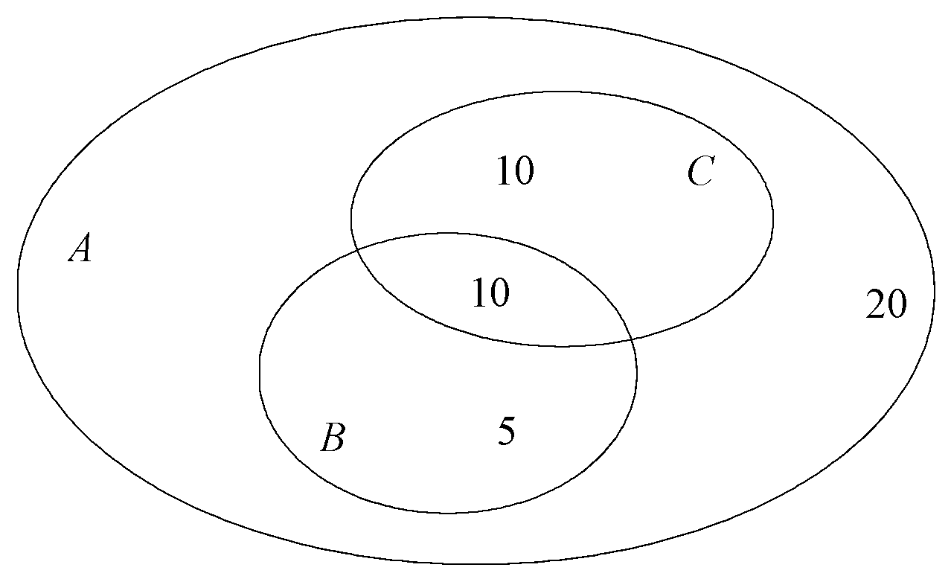

**Câu 2.** Lớp 12A có học sinh biết chơi bóng đá, học sinh biết chơi bóng chuyền, học sinh biết chơi bóng rổ, có học sinh biết chơi cả bóng đá, bóng chuyền; có học sinh biết chơi cả bóng đá, bóng rổ; học sinh biết chơi cả bóng chuyền, bóng rổ; học sinh biết chơi cả ba môn thể thao này. Hỏi số học sinh biết chơi ít nhất 1 môn là

**A.** . **B.** . **C.** . **D.** .

**Lời giải**

**Chọn C**

Vẽ biểu đồ Ven:

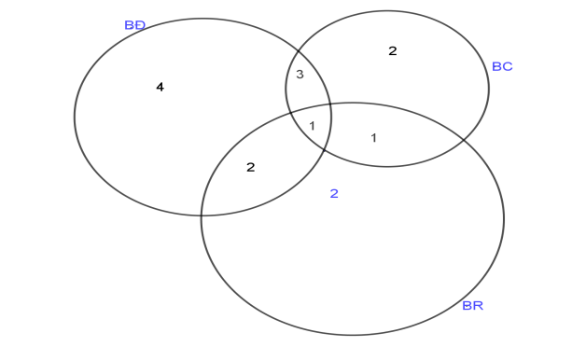

Từ biểu đồ Ven, ta suy ra Số học sinh biết chơi ít nhất 1 trong 3 môn là:.

**Câu 3.** Có 5 vận động viên TDTT đều được đăng kí ít nhất một môn bóng bàn, cầu lông. Kết quả có 4 vận động viên đăng kí bóng bàn, 4 vận động viên đăng kí cầu lông. Khi đó số vận động viên đăng kí hai môn là

**A.** . **B.** . **C.** . **D.** .

**Lời giải**

**Chọn D**

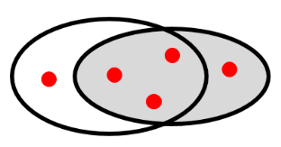

Dựa vào biểu đồ venn, ta có: số vận động viên đăng kí 2 môn là 3.

**Câu 4.** Trong lớp học có học sinh trong đó có học sinh thích môn Toán, học sinh thích môn Anh, học sinh thích môn Văn, học sinh không thích môn nào, học sinh thích cả ba môn. Số học sinh thích chỉ một trong ba môn Toán, Anh, Văn là?

**A.** . **B.** . **C.** . **D.** .

**Lời giải**

**Chọn C**

Gọi là số học sinh thích đúng một môn, là số học sinh thích đúng hai môn .

Ta có hệ phương trình:

Vậy số học sinh thích đúng một môn là học sinh.

**Câu 5.** Trong kì thi học sinh giỏi cấp trường, lớp 10A có bạn được xếp công nhận học sinh giỏi Văn, bạn học sinh giỏi Toán. Tìm số học sinh giỏi cả Văn và Toán biết lớp 10A có học sinh và có học sinh không đạt học sinh giỏi.

**A.** . **B.** . **C.** . **D.** .

**Lời giải**

**Chọn B**

Số bạn được công nhận là học sinh giỏi là: .

Số học sinh giỏi cả Văn và Toán là: .

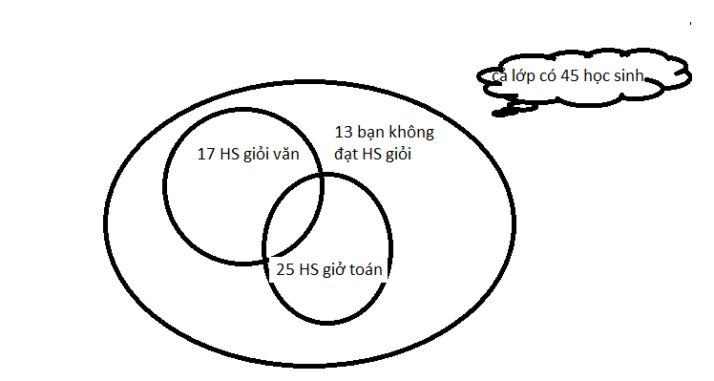

**Câu 6.** Lớp 10A có 28 bạn trong đó có 18 bạn thích bơi lội và có 15 bạn thích đá bóng. Biết số bạn thích bơi lội và đá bóng nhiều gấp đôi số bạn không thích cả hai môn này. Hỏi có bao nhiêu bạn thích đá bóng nhưng không thích bơi lội?

**A.** . **B.** . **C.** . **D.** .

**Lời giải**

**Chọn A**

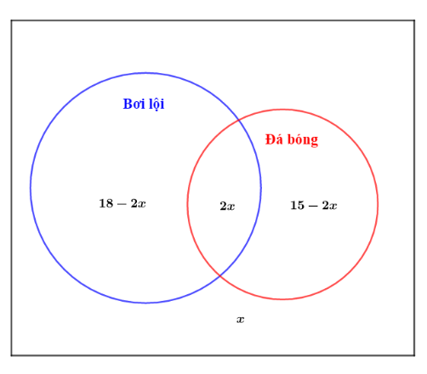

Gọi số bạn không thích bơi lội và đá bóng là .

Theo giả thiết, số bạn thích cả bơi lội và đá bóng là .

Suy ra, số bạn chỉ thích bơi lội là và số bạn chỉ thích đá bóng là .

Ta có phương trình: .

Số bạn thích đá bóng nhưng không thích bơi lội là: .

Vậy có bạn thích đá bóng nhưng không thích bơi lội.

**Câu 7.** Lớp có  học sinh học giỏi môn Toán, học giỏi môn Vật lý, trong đó có học sinh học giỏi cả hai môn Toán và Vật lý. Hỏi lớp có bao nhiêu học sinh được khen thưởng, biết rằng muốn được khen thưởng thì bạn đó phải là học sinh giỏi Toán hoặc giỏi Vật lý.

**A.** . **B.** . **C.** . **D.** .

**Lời giải**

**Chọn B**

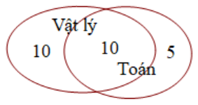

Vì có bạn vừa giỏi Toán vừa giỏi Vật lý nên số bạn giỏi Toán hoặc giỏi Vật lý là

.

**Câu 8.** Trong lớp có học sinh. Trong đó có thích môn Văn, em thích môn Toán, em không thích môn nào. Số học sinh thích cả hai môn là

**A.**  học sinh. **B.**  học sinh. **C.**  học sinh. **D.**  học sinh.

**Lời giải**

**Chọn A**

Kí hiệu là tập các học sinh lớp tích môn Văn, là tập các học sinh lớp tích môn Toán. Vì có em không thích môn nào, nên có số phần tử là .

Ta có: .

Vậy số học sinh thích cả hai môn là học sinh.

**Câu 9.** Một lớp có học sinh trong đó: có 19 học sinh giỏi toán, 10 học sinh giỏi lý, 15 học sinh giỏi hóa, 5 học sinh giỏi cả toán và lý, 6 học sinh giỏi cả lý và hóa, 4 học sinh giỏi toán và hóa, 6 học sinh không giỏi môn nào trong 3 môn toán, lý, hóa và có 3 học sinh giỏi cả 3 môn toán, lý, hóa. Tìm số học sinh trong lớp?

**A.** . **B.** . **C.** . **D.** .

**Lời giải**

**Chọn A**

Gọi là tập hợp các học sinh giỏi toán, là tập hợp các học sinh giỏi lý và là tập hợp các học sinh giỏi hóa.

Ta có:

.

Vậy số học sinh của lớp là: .

**Câu 10.**  Lớp có 7 học sinh giỏi Toán, 5 học sinh giỏi Lý, 6 học sinh giỏi Hóa, 3 học sinh giỏi cả Toán và Lý, 4 học sinh giỏi cả Toán và Hóa, 2 học sinh giỏi cả Lý và Hóa, 1 học sinh giỏi cả 3 môn Toán, Lý, Hóa. Số học sinh giỏi ít nhất một môn (Toán, Lý, Hóa) của lớp là

**A.** . **B.** . **C.** . **D.** .

**Lời giải**

**Chọn B**

Ta dùng biểu đồ Ven đề giải:

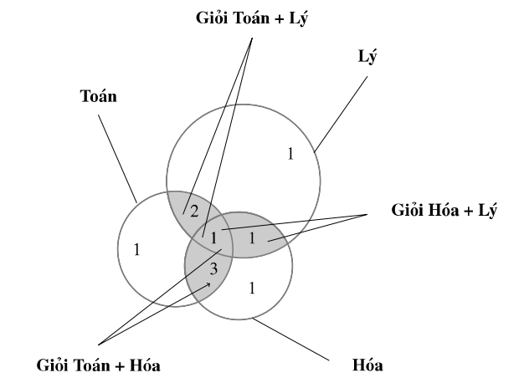

Nhìn vào biểu đồ, số học sinh giỏi ít nhất 1 trong 3 môn là : .

**Câu 11.** Lớp 10A có HS giỏi Toán, HS giỏi Lý, HS giỏi Hoá, HS giỏi cả Toán và Lý, HS giỏi cả Toán và Hoá, HS giỏi cả Lý và Hoá, HS giỏi cả môn Toán, Lý, Hoá. Hỏi số HS giỏi ít nhất một môn Toán, Lý, Hoá của lớp 10A là bao nhiêu?

**A.**   **B.**   **C.**   **D.** 22

**Lời giải**

**Chọn D**

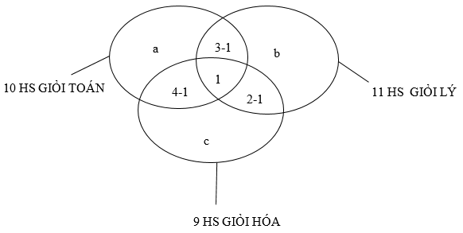

Số học sinh chỉ học giỏi môn Toán là

Số học sinh chỉ học giỏi môn Lý là

Số học sinh chỉ học giỏi môn Hóa là

Số học sinh học giỏi ít nhất 1 môn Toán, Lý, Hóa là

***Chú ý:*** Công thức nhanh

**Câu 12.** Trong một khoảng thời gian là ngày, tại thị trấn Quảng Phú, Đài khí tượng thủy văn đã thống kê được: Số ngày mưa: 10 ngày; Số ngày có gió: 8 ngày; Số ngày lạnh: 7 ngày; Số ngày mưa và gió: 5 ngày; Số ngày mưa và lạnh: 4 ngày; Số ngày lạnh và có gió: 4 ngày; Số ngày mưa, lạnh và có gió: 1 ngày. Giá trị của là

**A. . B. . C. . D. .**

**Lời giải**

**Chọn D**

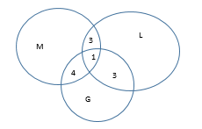

Gọi là các tập số ngày mưa, lạnh, có gió tương ứng. Yêu cầu bài toán tương đương với sơ đồ bên dưới. Thế thì các phần giao của các tập tuân theo như hình bên.

Do đó số phần tử của riêng chỉ thuộc là 2, số phần tử chỉ thuộc L là 0, số phần tử chỉ thuộc G là 0.

Vậy tổng số phần tử là 13.

**Câu 13.** Có ba lớp gồm em học sinh cùng tham gia lao động trồng cây. Mỗi em học sinh lớp trồng được cây bạch đàn và cây bàng. Mỗi em học sinh lớp trồng được cây bạch đàn và cây bàng. Mỗi em học sinh lớp trồng được cây bạch đàn. Cả lớp trồng được cây bạch đàn và cây bàng. Hỏi mỗi lớp có bao nhiêu học sinh?

**A.** lớp có em, lớp có em, lớp có em.

**B.** lớp có em, lớp có em, lớp có em.

**C.** lớp có em, lớp có em, lớp có em.

**D.** lớp có em, lớp có em, lớp có em.

**Lời giải**

**Chọn B**

Gọi lần lượt là số học sinh các lớp , .

Tổng số học sinh lớp là .

Tổng số cây bạch đàn được trồng là .

Tổng số cây bàng được trồng là .

Từ ta có .

**Câu 14.** Lớp có học sinh. Trong kỳ thi học kỳ I có em đạt loại giỏi môn Toán; em đạt loại giỏi môn Tiếng Anh; em đạt loại giỏi môn Ngữ Văn; em đạt loại giỏi cả ba môn học trên và em không đạt loại giỏi môn nào trong ba môn trên. Số học sinh chỉ đạt loại giỏi một trong ba môn học trên là

**A.**   **B.** . **C.** . **D.** .

**Lời giải**

**Chọn C**

Gọi lần lượt là số học sinh đạt loại giỏi một môn, hai môn, ba môn. Ta có

.

**Câu 15.** Lớp có học sinh, trong đó có học sinh thích môn Văn, học sinh thích môn Toán, em không thích môn nào. Số học sinh thích cả hai môn là

**A.**  học sinh. **B.**  học sinh. **C.**  học sinh. **D.**  học sinh.

**Lời giải**

**Chọn D**

Gọi số học sinh thích cả hai môn là (). Khi đó số học sinh chỉ thích môn Văn là , số học sinh chỉ thích môn Toán là .

Ta có: .

**Câu 16.** Lớp có học sinh giỏi Toán, học sinh giỏi Lý, học sinh giỏi Hóa, học sinh giỏi cả Toán và Lý, học sinh giỏi cả Toán và Hóa, học sinh giỏi cả Lý và Hóa, học sinh giỏi cả môn Toán, Lý, Hóa. Số học sinh giỏi đúng hai môn học của lớp là

**A.**   **B.**   **C.**   **D.**

**Lời giải**

**Chọn B**

Dựa vào biểu đồ ven của câu trên, ta có số học sinh giỏi đúng hai môn học là

**Câu 17.** Lớp 10A có học sinh trong đó có em học giỏi môn Toán, em học giỏi môn Lý, em học giỏi môn Hóa, em học giỏi cả môn Toán và môn Lý, em học giỏi cả môn Lý và môn Hóa, em học giỏi cả môn Toán và môn Hóa. Hỏi lớp 10A có bao nhiêu bạn học giỏi cả ba môn Toán, Lý, Hóa? (Biết rằng mỗi học sinh trong lớp học giỏi ít nhất một trong ba môn Toán, Lý, Hóa)

**A.** . **B.** . **C.** . **D.** .

**Lời giải**

**Chọn A**

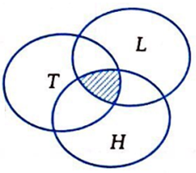

Gọi lần lượt là tập hợp các học sinh giỏi môn Toán, Lý, Hóa.

Ta có

.

Vậy có học sinh giỏi cả môn.

**Câu 18.** Trong số học sinh của lớp 10A có bạn được xếp loại học lực giỏi, bạn được xếp loại hạnh kiểm tốt, trong đó có 10 bạn vừa được học sinh giỏi vừa được hạnh kiểm tốt. Khi đó lớp 10A có bao nhiêu bạn được khen thưởng, biết rằng muốn được khen thưởng bạn đó phải có học lực giỏi hay hạnh kiểm tốt.

**A.** . **B.** . **C.** . **D.** .

**Lời giải**

**Chọn C**

Gọi là tập hợp HS xếp loại học lực giỏi

là tập hợp HS xếp loại hạnh kiểm tốt

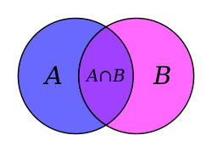

Suy ra:

-Số HS xếp học lực loại giỏi, không hạnh kiểm tốt là:

-Số HS xếp hạnh kiểm tốt, học lực không giỏi là:

-Số HS xếp học lực loại giỏi, hạnh kiểm tốt là:

Vậy số HS được khen thưởng là:

**Câu 19.** Trong một lớp học có học sinh, học sinh chơi bóng đá và học sinh chơi bóng chuyền, học sinh chơi cả hai môn thể thao. Hỏi có bao nhiêu học sinh không chơi môn thể thao nào? (Biết rằng chỉ có hai môn thể thao là bóng đá và bóng chuyền).

**A.** . **B.** . **C.** . **D.** .

**Lời giải**

**Chọn C**

Số học sinh chỉ chơi bóng đá là (học sinh).

Số học sinh chỉ chơi bóng chuyền là (học sinh).

Số học sinh không chơi môn thể thao nào là (học sinh).

**Câu 20.** Trong lớp 10C2 có học sinh giỏi môn Toán, học sinh giỏi môn Lý và học sinh giỏi môn Hóa. Biết rằng có học sinh vừa giỏi Toán và Lý, học sinh vừa giỏi Lý và Hóa, học sinh vừa giỏi Hóa và Toán, trong đó chỉ có học sinh giỏi đúng hai môn. Hỏi có bao nhiêu học sinh của lớp giỏi cả ba môn Toán, Lý, Hóa?

**A.** . **B.** . **C.** . **D.** .

**Lời giải**

**Chọn C**

Gọi là tập hợp các học sinh giỏi môn Toán, .

Gọi là tập hợp các học sinh giỏi môn Toán, .

Gọi là tập hợp các học sinh giỏi môn Toán, .

; ;

Gọi là số học sinh giỏi cả ba môn Toán, Lý, Hóa .

Ta có .

Vậy có 6 học sinh giỏi cả ba môn.

**Câu 21.** Lớp có học sinh làm bài kiểm tra môn toán. Đề bài gồm có bài toán. Sau khi kiểm tra, cô giáo tổng hợp được kết quả như sau: có em giải được bài toán thứ nhất, em giải được bài toán thứ hai, em giải được bài toán thứ ba, em giải được bài toán thứ hai và thứ ba, em giải được bài toán thứ nhất và thứ hai, em giải được bài toán thứ nhất và thứ ba, chỉ có học sinh đạt điểm vì giải được cả ba bài toán. Hỏi lớp học đó có bao nhiêu học sinh không giải được bài toán nào?

**A.** . **B.** . **C.** . **D.** .

**Lời giải**

**Chọn D**

Biểu diễn số học sinh làm được bài thứ nhất, bài thứ hai, bài thứ ba bằng biểu đồ Ven như sau:

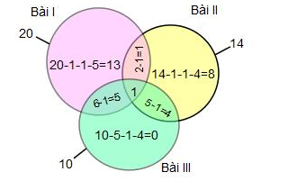

Vì chỉ có học sinh giải đúng bài nên điền số vào phần chung của hình tròn.

Có học sinh giải được bài I và bài II, nên phần chung của hình tròn này mà không chung với hình tròn khác sẽ điền số 1 (vì ).

Tương tự, ta điền được các số và (trong hình).

Nhìn vào hình vẽ ta có:

+ Số học sinh chỉ làm được bài I là: (bạn).

+ Số học sinh chỉ làm được bài II là: (bạn).

+ Số học sinh chỉ làm được bài III là: (bạn).

Vậy số học sinh làm được ít nhất một bài là: (Cộng các phần không giao nhau trong hình)

(bạn).

Suy ra số học sinh không làm được bài nào là: (bạn).

**Câu 22.** Lớp 10A có 45 học sinh. Qua khảo sát về sở thích các môn thể thao được biết có 13 học sinh thích đá cầu, 14 học sinh thích bóng chuyền, 15 học sinh thích đá bóng. Có 9 em thích cả đá bóng và đá cầu, 8 em thích cả đá cầu và bóng chuyền, 5 em chỉ thích bóng đá nhưng không thích bóng chuyền. Hỏi lớp có bao nhiêu học sinh không thích cả ba môn nói trên biết có 6 bạn thích cả ba môn thể thao nói trên.

**A.** . **B.** . **C.** . **D.** .

**Lời giải**

**Chọn C**

Gọi A: “Số học sinh chỉ thích đá cầu”, B: “Số học sinh chỉ thích bóng chuyền”, C: “Số học sinh chỉ thích đá bóng”

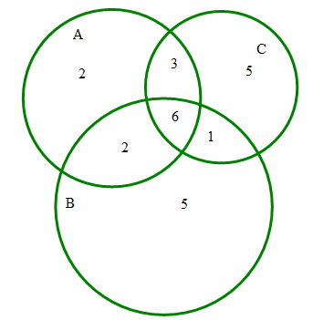

+9 bạn thích cả đá bóng và đá cầu trong đó có 6 bạn thích cả ba môn. Do đó số bạn chỉ thích hai môn đá bóng và đá cầu là 3

+8 bạn thích cả đá cầu và bóng chuyền trong đó có 6 bạn thích cả ba môn. Do đó số bạn chỉ thích hai môn đá cầu và bóng chuyền là 2

+13 học sinh thích đá cầu gồm 6 bạn thích ba môn, 3 bạn thích đá bóng và đá cầu, 2 bạn thích đá cầu và bóng chuyền. Do đó số học sinh chỉ thích đá cầu là 2

+15 học sinh thích bóng đá gồm 5 bạn chỉ thích đá bóng, 6 bạn thích ba môn, 3 bạn thích đá bóng và đá cầu. Do đó số học sinh thích bóng đá và bóng chuyền là 1

+14 bạn thích bóng chuyền gồm: 6 bạn thích cả ba môn, 2 bạn thích đá cầu và bóng chuyền, 1 bạn thích bóng đá và bóng chuyền. Do đó số học sinh chỉ thích bóng chuyền là 5.

+Tổng số học sinh thích các môn thể thao là

Do số học sinh cả lớp 45 em, nên số học sinh không thích 3 môn trên là: 21 em

**Câu 23.** Trong một lớp học có học sinh, trong đó có học sinh đạt học sinh giỏi môn Toán, học sinh đạt học sinh giỏi môn Văn. Biết rằng chỉ có học sinh không đạt danh hiệu học sinh giỏi môn nào trong cả hai môn Toán và Văn. Hỏi có bao nhiêu học sinh chỉ học giỏi một môn trong hai môn Toán hoặc Văn?

**A.** . **B.** . **C.** . **D.** .

**Lời giải**

**Chọn B**

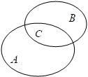

Gọi là tập hợp các học sinh đạt học sinh giỏi môn Toán.

là tập hợp các học sinh đạt học sinh giỏi môn Văn.

là tập hợp các học sinh đạt học sinh giỏi cả hai môn Toán và Văn.

Số học sinh đạt học sinh giỏi môn Toán, Văn của lớp là: 40-5=35 (học sinh).

Theo sơ đồ Ven ta có: .

Do vậy ta có:

Số học sinh chỉ giỏi môn Toán là: (học sinh).

Số học sinh chỉ giỏi môn Văn là: (học sinh).

Nên số học sinh chỉ giỏi một trong hai môn Toán hoặc Văn là: (học sinh).

Vậy ta chọn đáp án .

**Câu 24.**  Một lớp học có học sinh trong đó có em biết chơi bóng chuyền, em biết chơi bóng đá, em biết chơi cả bóng đá và bóng chuyền. Hỏi có bao nhiêu em không biết chơi môn nào trong hai môn ở trên?

**A.** . **B.** . **C.** . **D.** .

**Lời giải**

**Chọn B**

Gọi tập là tập hợp học sinh biết chơi bóng chuyền.

Tập là tập hợp học sinh biết chơi bóng đá.

Khi đó số học sinh biết chơi ít nhất một trong hai môn bóng chuyền hoặc bóng đá là

.

Vậy số học sinh không biết chơi môn nào là .

**Câu 25.** Lớp 10A có 37 học sinh, trong đó có 17 học sinh thích môn Văn, 19 học sinh thích môn Toán, 9 em không thích môn Văn và Toán. Số học sinh thích cả hai môn Văn và Toán là

**A.** 13. **B.** 8. **C.** 6. **D.** 2.

**Lời giải**

**Chọn B**

Số học sinh thích môn Văn hoặc môn Toán là: .

Số học sinh thích cả hai môn Văn và Toán là: .

**Câu 26.** Lớp có 7 học sinh giỏi Toán, 5 học sinh giỏi Lý, 6 học sinh giỏi Hóa, 3 học sinh giỏi cả Toán và Lý, 4 học sinh giỏi cả Toán và Hóa, 2 học sinh giỏi cả Lý và Hóa, 1 học sinh giỏi cả 3 môn Toán, Lý, Hóa. Số học sinh giỏi ít nhất một môn (Toán, Lý, Hóa) của lớp là:

**A.** 10. **B.** 18. **C.** 7. **D.** 9.

**Lời giải**

**Chọn A**

Ta dùng biểu đồ Ven để giải:

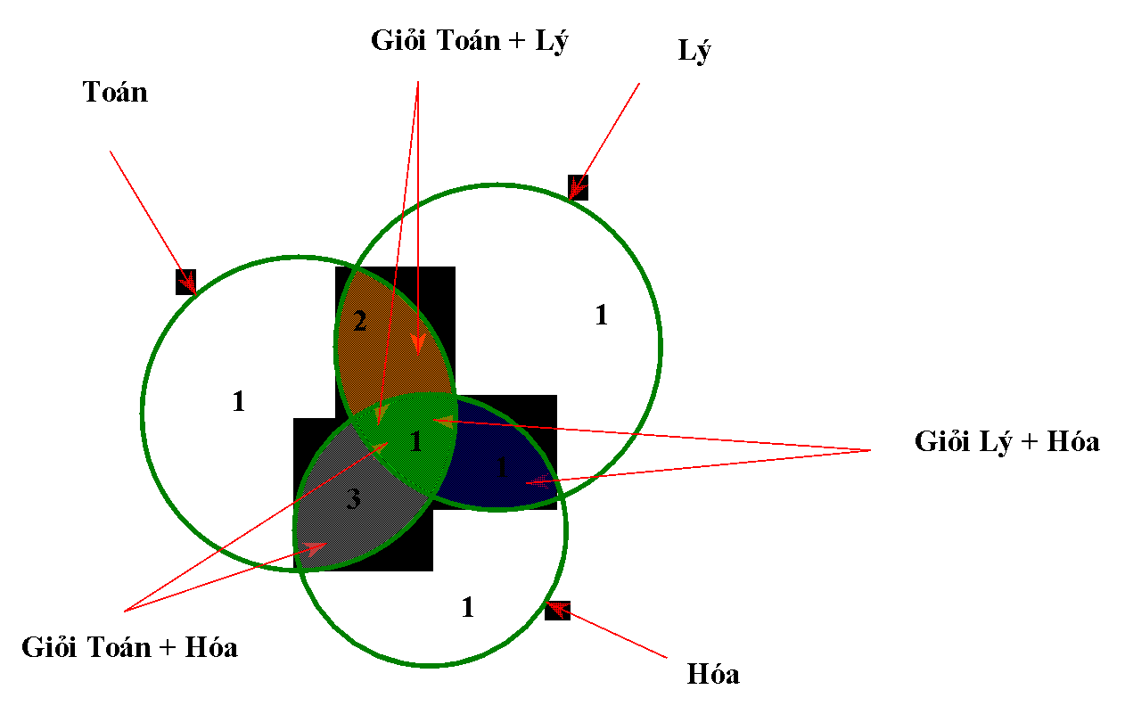

Nhìn vào biểu đồ, số học sinh giỏi ít nhất 1 trong 3 môn là:

**Câu 27.** Có 100 cử tri tham gia bỏ phiếu cho 3 ứng cử viên A, B, C và có kết quả như sau: Số người có cảm tình với ứng cử viên A là 43;B là 21;C là 18;cả A và B là 9;cả B và C là 10;cả C và A là 5;cả 3 người A, B, C là 3. Số cử tri chỉ có cảm tình với ứng cử viên A là

**A.** 27. **B.** 40. **C.** 26. **D.** 32.

**Lời giải**

**Chọn D**

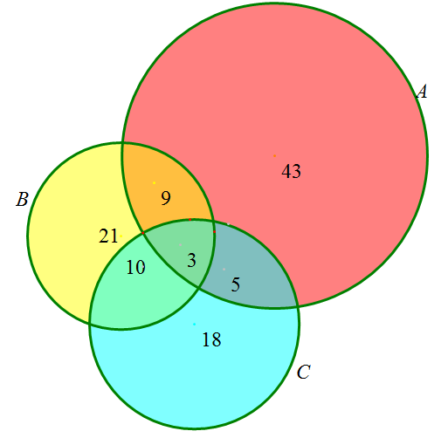

Số cử chi chỉ thích ứng cử viên A và B là: (người).

Số cử chi chỉ thích A và C là: (người).

Số cử chi chỉ thích A là: (người).

**Câu 28.** Lớp có học sinh. Trong đó có học sinh có học lực giỏi, học sinh có hạnh kiểm tốt, học sinh vừa có học lực giỏi vừa có hạnh kiểm tốt. Học sinh được khen thưởng nếu được học lực giỏi hoặc hạnh kiểm tốt. Tính số học sinh không được khen thưởng.

**A.** . **B.** . **C.** . **D.** .

**Lời giải**

**Chọn C**

Số học sinh được khen thưởng là:

Suy ra số học sinh không được khen thưởng là: .

**Câu 29.** Lớp có học sinh giỏi Toán, học sinh giỏi Lý, học sinh giỏi Hóa, học sinh giỏi cả Toán và Lý, học sinh giỏi cả Toán và Hóa, học sinh giỏi cả Lý và Hóa, học sinh giỏi cả môn Toán, Lý, Hóa. Số học sinh giỏi ít nhất một môn (Toán, Lý, Hóa) của lớp là

**A.**   **B.**   **C.**   **D.**

**Lời giải**

**Chọn A**

Ta dùng biểu đồ Ven để giải:



Nhìn vào biểu đồ, số học sinh giỏi ít nhất trong môn là:

**Câu 30.** Lớp 10A có 20 học sinh học giỏi môn Toán, 16 em học giỏi môn Lý, trong đó có 12 em học giỏi cả hai môn Toán và Lý. Hỏi lớp 10A có bao nhiêu học sinh? Biết rằng trong lớp có 14 em không học giỏi môn nào trong 2 môn đó.

**A.** . **B.** . **C.** . **D.** .

**Lời giải**

**Chọn D**

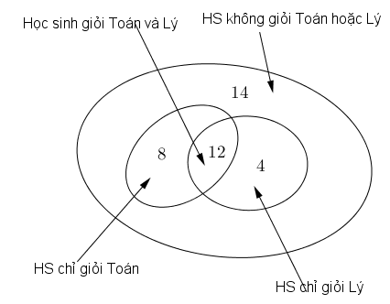

Gọi là tập hợp các học sinh học giỏi môn Toán trong lớp 10A.

Gọi là tập hợp các học sinh học giỏi môn Lý trong lớp 10A.

Khi đó là tập hợp các học sinh học giỏi cả hai môn Toán và Lý trong lớp 10A.

Gọi là tập hợp các học sinh không học giỏi môn nào trong hai môn Toán và Lý trong lớp 10A.

Khi đó số học sinh trong lớp 10A là:

(học sinh)

**Câu 31.** Lớp 12A có học sinh biết chơi bóng đá, học sinh biết chơi bóng chuyền, học sinh biết chơi bóng rổ, có học sinh biết chơi cả bóng đá, bóng chuyền;có học sinh biết chơi cả bóng đá, bóng rổ; học sinh biết chơi cả bóng chuyền, bóng rổ; học sinh biết chơi cả ba môn thể thao này. Hỏi số học sinh biết chơi ít nhất 1 môn là

**A.** . **B.** . **C.** . **D.** .

**Lời giải**

**Chọn D**

Vẽ biểu đồ Ven:



Từ biểu đồ Ven, ta suy ra Số học sinh biết chơi ít nhất 1 trong 3 môn là: .

**Câu 32.**  Lớp có 7 học sinh giỏi Toán, 5 học sinh giỏi Lý, 6 học sinh giỏi Hóa, 3 học sinh giỏi cả Toán và Lý, 4 học sinh giỏi cả Toán và Hóa, 2 học sinh giỏi cả Lý và Hóa, 1 học sinh giỏi cả 3 môn Toán, Lý, Hóa. Số học sinh giỏi đúng hai môn học của lớp là

**A.** . **B.** . **C.** . **D.** .

**Lời giải**

**Chọn A**



Nhìn vào biểu đồ, số học sinh giỏi đúng 2 môn là :

**Câu 33.** Một lớp có học sinh, trong đó có học sinh giỏi Toán, học sinh giỏi Văn và học sinh giỏi không giỏi môn nào trong hai môn Toán và Văn. Hỏi lớp đó có bao nhiêu học sinh giỏi cả hai môn Toán và Văn?

**A.** . **B.** . **C.** . **D.** .

**Lời giải**

**Chọn A**

⬥ Gọi tập hợp số học sinh giỏi môn Toán.

là tập hợp số học sinh giỏi môn Văn.

Suy ra là tập hợp số học sinh giỏi môn Toán hoặc Văn.

là tập hợp số học giỏi cả hai môn Toán và Văn.

⬥ Ta có và

⬥ Mà

Vậy số học sinh giỏi cả hai môn Toán và Văn là học sinh.

**HÀM SỐ BẬC HAI**

**🗹 Dạng 2: Toán thực tế về hàm số bậc 2**

**Câu 34.** Cổng Arch tại thành phố St Louis của Mỹ có hình dạng là một parabol (hình vẽ). Biết khoảng cách giữa hai chân cổng bằng . Trên thành cổng, tại vị trí có độ cao so với mặt đất (điểm ), người ta thả một sợi dây chạm đất (dây căng thẳng theo phương vuông góc với đất). Vị trí chạm đất của đầu sợi dây này cách chân cổng A một đoạn . Giả sử các số liệu trên là chính xác. Hãy tính độ cao của cổng Arch (tính từ mặt đất đến điểm cao nhất của cổng).

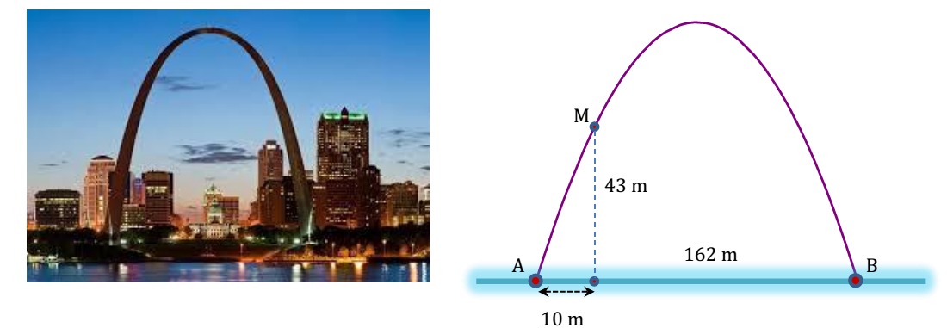

**A.**  m. **B.**  m. **C.**  m. **D.**  m.

**Lời giải**

**Chọn B**

Chọn hệ trục tọa độ như hình vẽ. Phương trình Parabol có dạng .

Parabol đi qua điểm , , nên ta có

.

Do đó chiều cao của cổng là m.

**Câu 35.** Một cửa hàng buôn giày nhập một đôi với giá là đôla. Cửa hàng ước tính rằng nếu đôi giày được bán với giá đôla thì mỗi tháng khách hàng sẽ mua đôi. Hỏi cửa hàng bán một đôi giày giá bao nhiêu thì thu được nhiều lãi nhất?

**A.**   **B.**   **C.**   **D.**

**Lời giải**

**Chọn A**

Gọi là số tiền lãi của cửa hàng bán giày.

Ta có .

Dấu xảy ra .

Vậy cửa hàng lãi nhiều nhất khi bán đôi giày với giá US**D**

**Câu 36.** Tại một khu hội chợ người ta thiết kế cổng chào có hình parabol hướng bề lõm xuống dưới. Giả sử lập một hệ trục tọa độ sao cho một chân cổng đi qua gốc như hình vẽ ( và tính bằng mét). Chân kia của cổng ở vị trí .

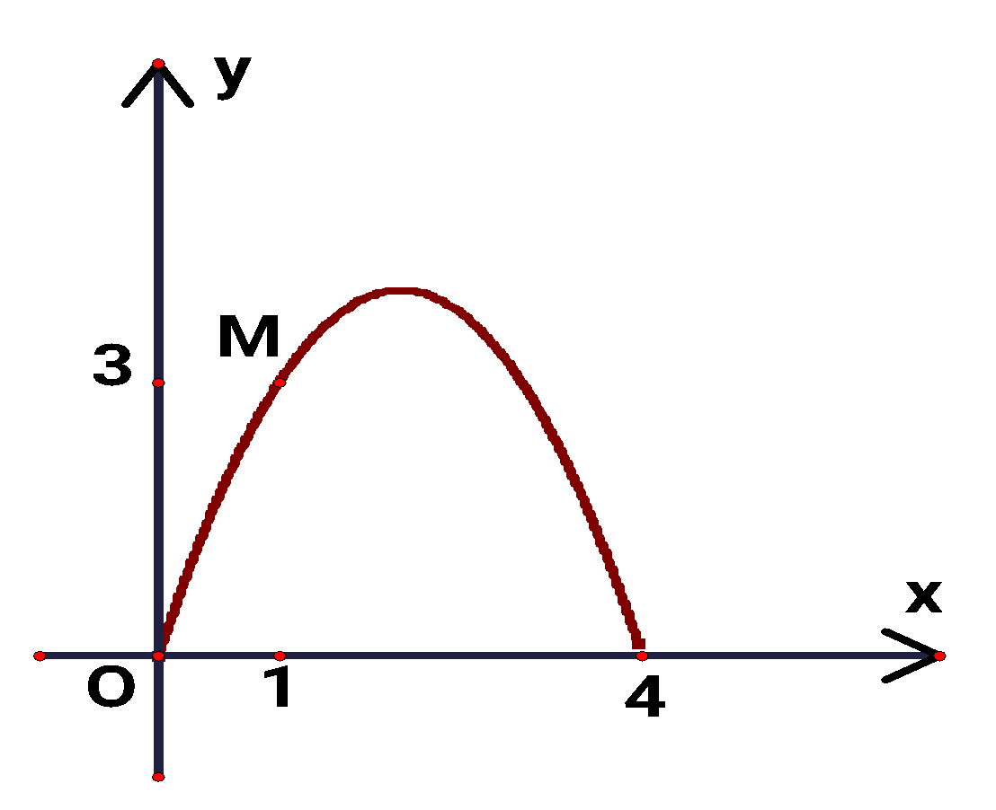

Biết một điểm trên cổng có tọa độ . Hỏi chiều cao của cổng (vị trí cao nhất của cổng tới mặt đất) là bao nhiêu mét?

**A.**  mét. **B.**  mét. **C.** Đáp số khác. **D.**  mét.

**Lời giải**

**Chọn A**

Cổng dạng Parabol có thể xem là đồ thị của hàm số bậc hai: .

Theo bài ra ta có đi qua 3 điểm sau: .

Suy ra ta có hệ phương trình sau: .

Vậy Parabol có phương trình là: . Parabol có đỉnh là .

Chiều cao của cổng là tung độ đỉnh của Parabol : .

Vậy chiều cao của cổng là 4 mét.

**Câu 37.** Dây truyền đỡ trên cầu treo có dạng Parabol như hình vẽ. Đầu, cuối của dây được gắn vào các điểm , trên mỗi trục và với độ cao . Chiều dài đoạn trên nền cầu bằng . Độ cao ngắn nhất của dây truyền trên cầu là . Gọi , , , , , , là các điểm chia đoạn thành các phần bằng nhau. Các thanh thẳng đứng nối nền cầu với đáy dây truyền: , , , , , , gọi là các dây cáp treo. Tính tổng độ dài của các dây cáp treo?



**A.** Đáp án khác. **B.** . **C.** . **D.** .

**Lời giải**

**Chọn D**



Giả sử Parabol có dạng: , .

Chọn hệ trục như hình vẽ, khi đó parabol đi qua điểm , và có đỉnh . Đoạn chia làm phần, mỗi phần .

Suy ra: .

Khi đó, tổng độ dài của các dây cáp treo bằng

.

**Câu 38.** Người ta làm một cái cổng hình parabol có phương trình như hình vẽ,chiều rộng của cổng là .Một điểm M nằm trên cổng cách mặt đất một khoảng và khoảng cách từ H đến O bằng 1 m. Hỏi chiều cao của cổng là bao nhiêu?

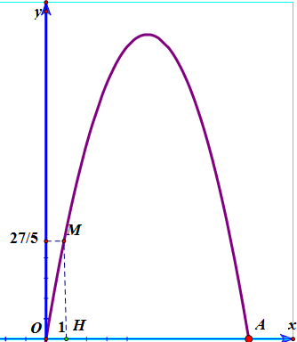

**A.** 15m. **B.** 20m. **C.** 12m. **D.** 13m.

**Lời giải**

Chọn A

Từ giả thiết đề bài cho, ta có parabol đi qua ba điểm . Do đó ta có hệ phương trình .

Suy ra parabol có phương trình . Parabol có đỉnh

Vậy chiều cao của cánh cổng cần tìm là 15m.

**Câu 39.** Khi một quả bóng được đá lên nó sẽ đạt độ cao nào đó rồi rơi xuống đất. Biết quỹ đạo của quả bóng là một đường parabol trong mặt phẳng toạ độ có phương trình trong đó là thời gian (tính bằng giây) kể từ khi quả bóng được đá lên và là độ cao (tính bằng mét) của quả bóng. Giả thiết rằng quả bóng được đá lên từ độ cao 1m và sau 1 giây thì nó đạt độ cao ;sau 4 giây nó đạt độ cao . Tính tổng .

**A.** . **B.** . **C.** . **D.** .

**Lời giải**

**Chọn D**

Theo giả thiết ta có hệ phương trình sau: .

Do đó: .

**Câu 40.** Vận tốc chuyển động của một vật được biểu thị bởi hàm số , trong đó là thời gian tính theo giây và là các hằng số. Tại thời điểm 1 giây, 2 giây và 5 giây vận tốc của vật lần lượt là , và . Tại thời điểm nào vận tốc của vật lớn nhất?

**A.** 6 giây. **B.** 3 giây. **C.** 5 giây. **D.** 4 giây.

**Lời giải**

**Chọn D**

Theo đề bài ra ta có:

Suy ra .

Vậy đạt giá trị lớn nhất tại thời điểm: (giây).

**Câu 41.** Khi nuôi cá thí nghiệm trong hồ, một nhà khoa học đã thấy rằng: Nếu trên mỗi đơn vị diện tích của mặt hồ có *x* con cá () thì trung bình mỗi con cá sau một vụ cân nặng là (*gam*). Hỏi phải thả bao nhiêu con cá trên một đơn vị diện tích của mặt hồ để sau mỗi vụ thu hoạch được nhiều cá nhất?

**A.** 10. **B.** 12. **C.** 9. **D.** 24.

**Lời giải**

**Chọn B**

Cân nặng của con cá là: , .

Xét hàm số trên .

Có hoành độ đỉnh và hệ số

Lập bảng biến thiên:

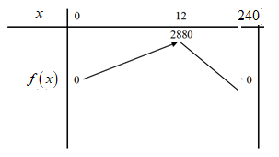

Vậy thu hoạch sản lượng cá nhiều nhất thì phải thả trên một đơn vị diện tích mặt hồ con cá.

**Câu 42.** Khi một quả bóng được ném lên, nó sẽ đạt đến độ cao nào đó rồi rơi xuống. Biết quỹ đạo của quả bóng là một cung Parabol trong mặt phẳng với hệ tọa độ , trong đó là thời gian (tính bằng giây), kể từ khi quả bóng được đá lên, là độ cao (tính bằng mét) của quả bóng. Giả thiết rằng quả bóng được đá lên từ độ cao . Sau đó giây, nó đạt độ cao và giây sau khi đá nó lên, nó ở độ cao . Sau bao lâu thì quả bóng sẽ chạm đất kể từ khi đá lên (Tính chính xác đến hàng phần trăm)?

**A.**  giây. **B.**  giây. **C.**  giây. **D.**  giây.

**Lời giải**

**Chọn A**

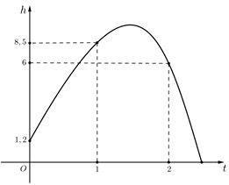

Do bóng được đá từ độ cao nên trong hệ trục tọa độ ta có Parabol cắt trục tại điểm có tung độ . Khi đó phương trình Parabol có dạng: .

Theo giả thiết ta có hệ phương trình:

.

Do đó khi quả bóng chạm đất thì độ cao của quả bóng so với mặt đất bằng .

**Câu 43.** Cổng ***Arch*** tại thành phố ***St Louis*** của Mỹ có hình dạng là một parabol (hình vẽ). Biết khoảng cách giữa hai chân cổng bằng . Trên thành cổng, tại vị trí có độ cao so với mặt đất (điểm) , người ta thả một sợi dây chạm đất (dây căng thẳng theo phương vuông góc với mặt đất). Vị trí chạm đất của đầu sợi dây này cách chân cổng một đoạn . Giả sử các số liệu trên chính xác. Hãy tính độ cao của cổng ***Arch*** (tính từ mặt đất đến điểm cao nhất của cổng).

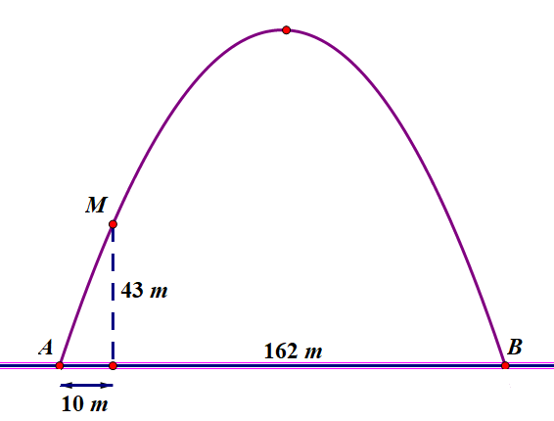

**A. . B. . C. . D. .**

**Lời giải**

**Chọn C**

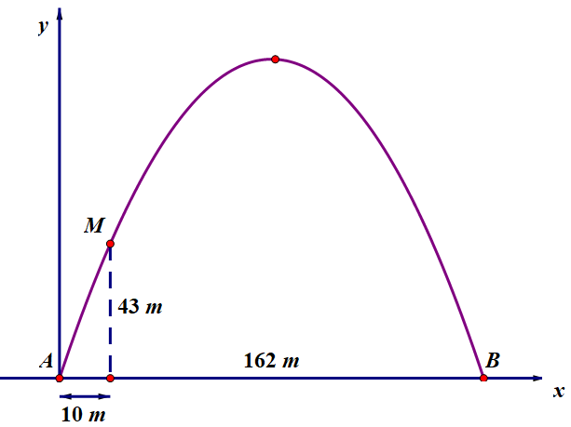

Chọn hệ trục tọa độ như hình vẽ .

Giả sử phương trình của parabol là .

Do nên toạ độ của chúng thỏa mãn phương trình :

.

Chiều cao của cổng ***Arch*** là: .

**Câu 44.** Có một cái cổng hình Parabol. Người ta đo khoảng cách giữa hai chân cổng là . Từ một điểm trên thân cổng người ta đo được khoảng cách tới mặt đất là và khoảng cách từ tới chân cổng gần nhất là . Chiều cao của cổng là

**A.** . **B.** . **C.** . **D.** .

**Lời giải**

**Chọn C**

Chọn hệ trục tọa độ sao cho trục tung đi qua , trục hoành đi qua như hình vẽ

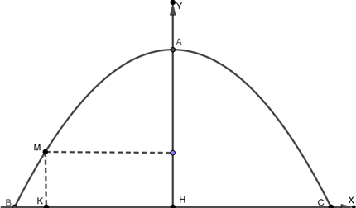

Hình dạng cái cổng là một Parabol đi qua các điểm như hình vẽ

Khi đó theo giả thiết các điểm , , và

Do Parabol nhận trục tung làm trục đối xứng nên phương trình có dạng:

Parabol đi qua , và nên ta có hệ

Vậy phương trình Parabol là: . Khi đó là đỉnh của Parabol

Suy ra chiều cao cái cổng là:

**Câu 45.** Một doanh nghiệp tư nhân A chuyên kinh doanh xe gắn máy các loại. Hiện nay doanh nghiệp đang tập trung chiến lược vào kinh doanh xe hon đa Future Fi với chi phí mua vào một chiếc là (triệu đồng) và bán ra với giá là triệu đồng. Với giá bán này thì số lượng xe mà khách hàng sẽ mua trong một năm là chiếc. Nhằm mục tiêu đẩy mạnh hơn nữa lượng tiêu thụ dòng xe đang ăn khách này, doanh nghiệp dự định giảm giá bán và ước tính rằng nếu giảm triệu đồng mỗi chiếc xe thì số lượng xe bán ra trong một năm là sẽ tăng thêm chiếc. Vậy doanh nghiệp phải định giá bán mới là bao nhiêu để sau khi đã thực hiện giảm giá, lợi nhuận thu được sẽ là cao nhất.

**A.**  triệu đồng. **B.**  triệu đồng.

**C.**  triệu đồng. **D.**  triệu đồng.

**Lời giải**

**Chọn C**

Gọi (triệu) đồng là số tiền mà doanh nghiệp A dự định giảm giá; .

Khi đó:

Lợi nhuận thu được khi bán một chiếc xe là (triệu đồng).

Số xe mà doanh nghiệp sẽ bán được trong một năm là (chiếc).

Lợi nhuận mà doanh nghiệp thu được trong một năm là

.

Xét hàm số trên đoạn có bảng biến thiên

Vậy .

Vậy giá mới của chiếc xe là triệu đồng thì lợi nhuận thu được là cao nhất.

**Câu 46.** Khi quả bóng được đá lên, nó đạt độ cao nào đó rồi rơi xuống đất. Biết rằng quỹ đạo của quả bóng là một cung parabol trong mặt phẳng với hệ tọa độ , trong đó là thời gian (tính bằng giây), kể từ khi quả bóng được đá lên; là độ cao (tính bằng mét) của quả bóng. Giả thiết rằng quả bóng được đá lên từ độ cao . Sau giây nó đạt độ cao và sau giây sau khi đá lên nó đạt độ cao . Hãy tìm hàm số bậc hai biểu thị độ cao theo thời gian có phần đồ thị trùng với quỹ đạo của quả bóng trong tình huống trên.

**A.** . **B.** .

**C.** . **D.** .

**Lời giải**

**Chọn B**

Đặt là hàm số bậc hai biểu thị độ cao theo thời gian có phần đồ thị trùng với quỹ đạo của quả bóng trong tình huống trên.

Quả bóng được đá lên từ độ cao nên ta có .

Do đó .

Mặt khác và nên ta có .

Vậy .

**Câu 47.** Một vật chuyển động trong giờ với vận tốc () phụ thuộc vào thời gian có đồ thị của hàm số vận tốc như hình dưới. Trong khoảng thời gian giờ kể từ khi bắt đầu chuyển động, đồ thị đó là một phần của đường parabol có đỉnh và trục đối xứng song song với trục tung, khoảng thời gian còn lại đồ thị là một đoạn thẳng song song với trục hoành. Tính vận tốc của vật tại thời điểm .

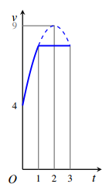

**A.** . **B.** . **C.** . **D.** .

**Lời giải**

**Chọn A**



Giả sử

Ta có:

Vậy

**Câu 48.** Một chiếc cổng hình parabol có phương trình . Chiều rộng của cổng là . Tính chiều cao của cổng.

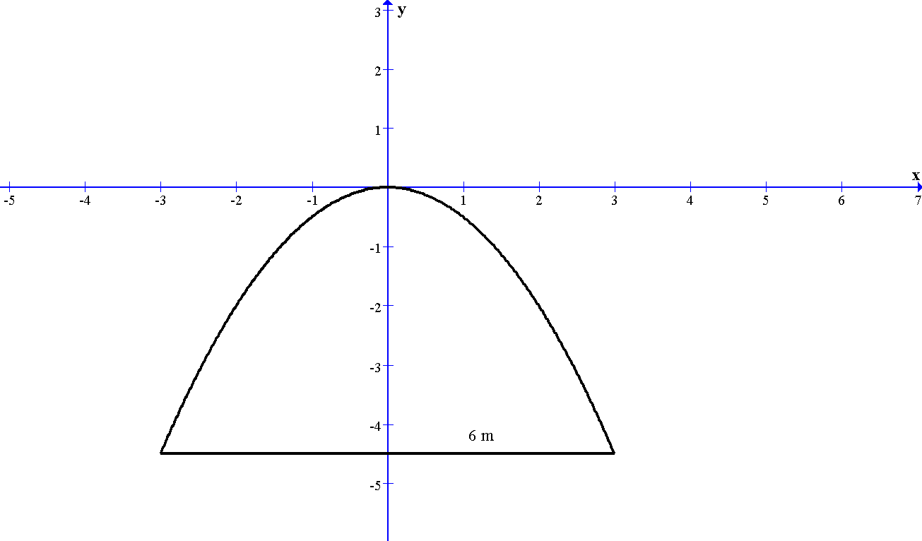

**A.** . **B.** . **C.** . **D.**

**Lời giải**

**Chọn C**

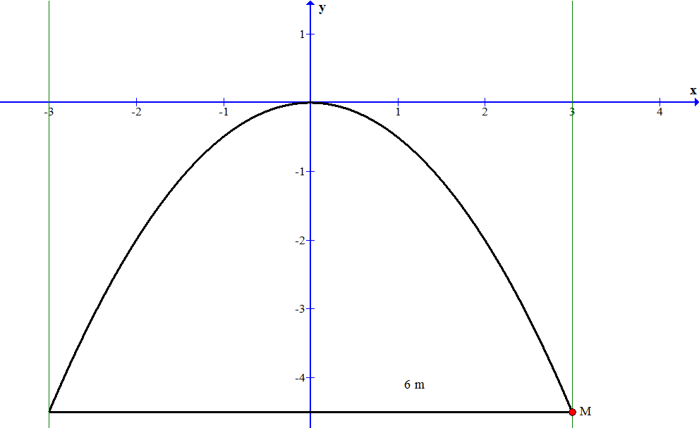

Từ chiều rộng của chiếc cổng suy ra

**Câu 49.** Độ giảm huyết áp của một bệnh nhân được cho bởi công thức trong đó là liều lượng thuốc được tiêm cho bệnh nhân ( được tính bằng miligam). Tính liều lượng thuốc cần tiêm cho bệnh nhân trên để huyết áp giảm nhiều nhất

**A.** . **B.** . **C.** . **D.** .

**Lời giải**

**Chọn** **C**

- Theo giả thiết ta có: .

Áp dụng BĐT *Côsi* ta được:

.

Dấu ”=” xảy ra .

Vậy cần tiêm liều lượng thuốc là miligam để bệnh nhân trên giảm huyết áp nhiều nhất.

**Câu 50.** Trên một miếng đất, ông dự định xây một mảnh vườn hình chữ nhật để thả gia súc. Một cạnh của mảnh vườn được xây tường, ông dùng dây rào để rào ba cạnh còn lại. Hỏi diện tích lớn nhất của mảnh vườn là bao nhiêu?

**A.** . **B.** . **C.** . **D.** .

**Lời giải**

**Chọn B**

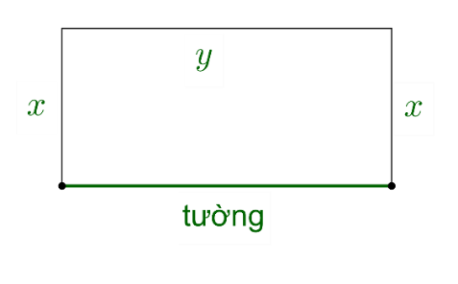

Gọi chiều dài và chiều rộng của mảnh vườn hình chữ nhật là , .

Theo bài ra ta có: (phần dây rào 3 cạnh còn lại). Suy ra .

Khi đó diện tích mảnh vườn hình chữ nhật là: .

Xét parabol . Có hoành độ đỉnh là .

Giá trị lớn nhất của diện tích hình chữ nhật là .

**Câu 51.**  Khi một quả bóng được đá lên, nó sẽ đạt đến độ cao nào đó rồi rơi xuống, biết rằng quỹ đạo của quả bóng là một cung parabol trong mặt phẳng với hệ tọa độ , trong đó là thời gian (tính bằng giây) kể từ khi quả bóng được đá lên; là độ cao (tính bằng mét) của quả bóng. Giả thiết rằng quả bóng được đá lên từ độ cao . Sau đó giây, nó đạt được độ cao và giây sau khi đá lên, nó đạt độ cao . Thời gian quả bóng sẽ chạm đất kể từ khi được đá lên (tính chính xác đến hàng phần trăm) là

**A.**  giây. **B.**  giây. **C.**  giây. **D.**  giây.

**Lời giải**

**Chọn B**

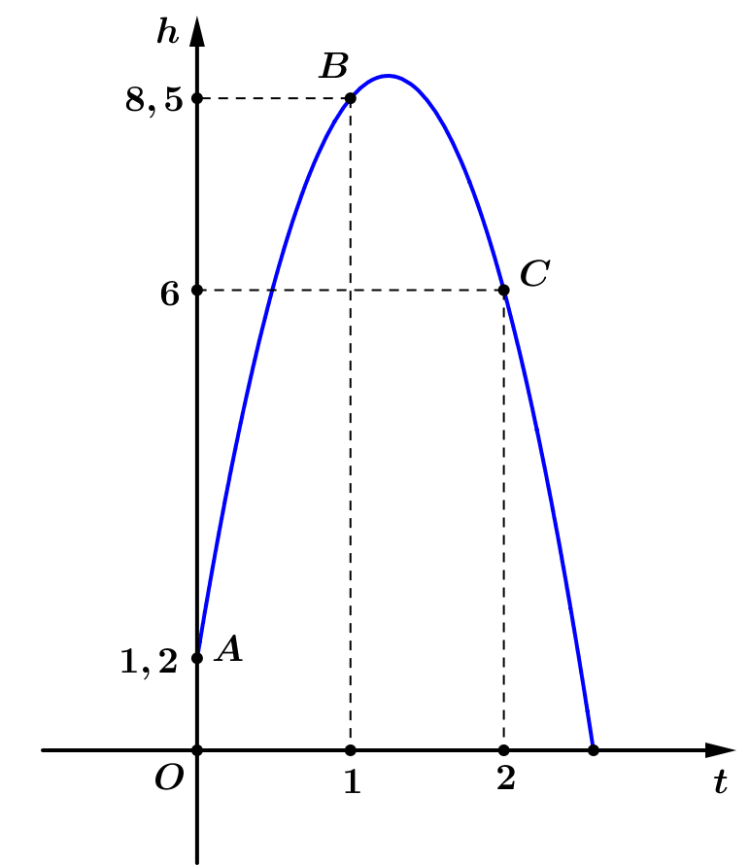

Phương trình của parabol có dạng:

Theo giả thiết qua các điểm , ta thu được hệ phương trình:

Phương trình của .

Thời điểm chạm đất tương ứng với ta có:

Do nên ta được (giây).

**Câu 52.** Một doanh nghiệp tư nhân A chuyên kinh doanh xe gắn máy các loại. Hiện nay doanh nghiệp đang tập trung chiến lược vào kinh doanh xe Honda Futrure Fi với chi phí mua vào một chiếc là (triệu đồng) và bán ra với giá là triệu đồng. Với giá bán này thì số lượng xe mà khách hàng sẽ mua một năm là chiếc. Nhằm mục tiêu đẩy mạnh hơn nữa lượng tiêu thụ dòng xe đang ăn khách này doanh nghiệp dự định giá bán và ước tính nếu giảm triệu đồng mỗi chiếc xe thì số lượng bán ra trong một năm sẽ tăng thêm chiếc. Vậy doanh nghiệp phải định giá bán mới là bao nhiêu để sau khi đã thực hiện giảm giá, lợi nhuận thu được là cao nhất.

**A.**  triệu đồng. **B.**  triệu đồng. **C.**  triệu đồng. **D.**  triệu đồng.

**Lời giải**

**Chọn B**

Gọi (triệu đồng) là số tiền sẽ giảm của giá bán xe . Theo giả thiết số xe bán ra tăng lên khi giảm giá là (xe).

Số tiền lợi nhuận mà doanh nghiệp nhận được là:

.

Xét hàm số .

Dấu bằng xảy ra khi: . Vậy giá bán mới là triệu đồng.

**Câu 53.** Khi nuôi cá thí nghiệm trong hồ, một nhà sinh học thấy rằng: nếu trên mỗi đơn vị diện tích của mặt hồ có con cá thì trung bình mỗi con cá sau một vụ cân nặng (gam). Hỏi phải thả bao nhiêu con cá trên một đơn vị diện tích để trọng lương cá sau một vụ thu được nhiều nhất?

**A.** . **B.** . **C.** . **D.** .

**Lời giải**

**Chọn A**

Trọng lượng cá trên đơn vị diện tích là

khi .

**Câu 54.**  Một chiếc cổng hình parabol có phương trình . Biết cổng có chiều rộng mét (như hình vẽ). Hãy tính chiều cao của cổng.

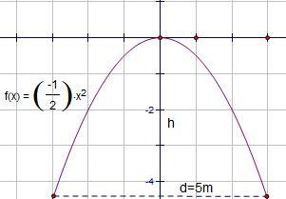

**A.**  mét. **B.**  mét. **C.**  mét. **D.**  mét.

**Lời giải**

**Chọn A**

Do cổng có chiều rộng m nên parabol đi qua điểm và là chiều cao của cổng.

Vậy chọn **D**

**Câu 55.** Khi quả bóng được đá lên, nó đạt độ cao nào đó rồi rơi xuống đất. Biết rằng quỹ đạo của quả bóng là một cung parabol trong mặt phẳng với hệ tọa độ , trong đó là thời gian (tính bằng giây), kể từ khi quả bóng được đá lên; là độ cao (tính bằng mét) của quả bóng. Giả thiết rằng quả bóng được đá lên từ độ cao m. Sau giây nó đạt độ cao m và sau giây sau khi đá lên nó đạt độ cao m. Hãy tìm hàm số bậc hai biểu thị độ cao theo thời gian có phần đồ thị trùng với quỹ đạo của quả bóng trong tình huống trên.

**A.** . **B.** .

**C.** . **D.** .

**Lời giải**

**Chọn A**

Gọi phương trình parabol có dạng: , . Do quỹ đạo quả bóng đi qua các điểm nên ta có hệ phương trình:

Vậy .

**Câu 56.** Khi một quả bóng được đá lên, nó sẽ đạt đến độ cao nào đó rồi rơi xuống. Biết rằng quỹ đạo của quả bóng là một cung parabol trong mặt phẳng tọa độ , trong đó t là thời gian (tính bằng giây) kể từ khi quả bóng được đá lên, h là độ cao (tính bằng mét) của quả bóng. Giả thiết rằng quả bóng được đá lên từ độ cao . Sau đó 1 giây nó đạt độ cao , và sau 2 giây khi đá lên nó ở độ cao .

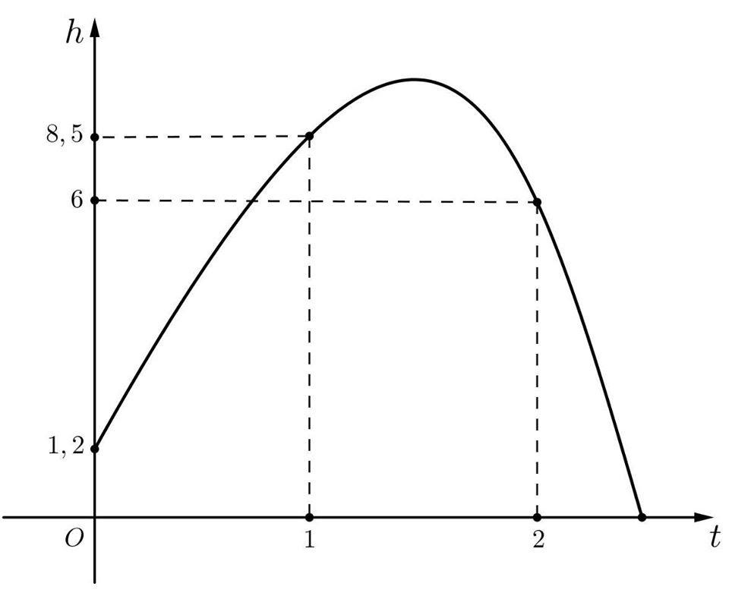

Độ cao lớn nhất của quả bóng (tính chính xác đến hàng phần ngàn) bằng

**A.** . **B.** . **C.** . **D.** .

**Lời giải**

**Chọn D**

Theo giả thiết ta có là một hàm số bậc hai theo biến , đặt .

Từ giả thiết ta có hệ phương trình

.

Do vậy , ta có biến đổi như sau

.

Vậy độ cao lớn nhất của quả bóng bằng (mét).

**Câu 57.** Cổng **Arch** tại thành phố **St Louis** của Mỹ có hình dạng là một parabol(hình vẽ). Biết khoảng cách giữa hai chân cổng bằng m. Trên thành cổng, tại vị trí có độ cao m so với mặt đất (điểm) , người ta thả một sợi dây chạm đất (dây căng thẳng theo phương vuông góc với mặt đất). Vị trí chạm đất của đầu sợi dây này cách chân cổng một đoạn m. Giả sử các số liệu trên là chính xác. Hãy tính độ cao của cổng **Arch**(tính từ mặt đất đến điểm cao nhất của cổng).

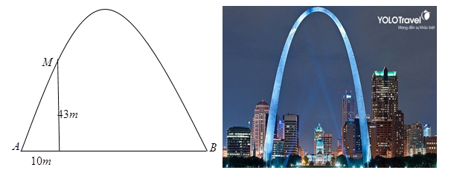

**A.** . **B.** . **C.** . **D.** .

**Lời giải**

**Chọn C**

Đặt cổng (Parabol) vào hệ tọa độ như sau:

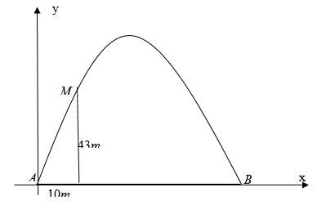

Phương trình Parabol có dạng: và đi qua các điểm và nên ta có hệ phương trình: . Khi đó ta có .

Chiều cao của cổng bằng tung độ đỉnh của là: .

**Câu 58.** Cắt một sợi dây thép có chiều dài mét thành phần. Phần thứ nhất uốn thành hình vuông và phần thứ hai uốn thành hình tròn. Tìm giá trị nhỏ nhất của tổng diện tích hai hình thu được.

**A.** . **B.** . **C.** . **D.** .

**Lời giải**

**Chọn C**

Gọi chiều dài phần thứ nhất là Chiều dài phần thứ hai là

Diện tích hình vuông uốn từ phần thứ nhất là:

Chiều dài phần thứ hai chính là chu vi của hình tròn thu được Bán kính hình tròn là: Diện tích hình tròn là:

Tổng diện tích hai hình là:

Đồ thị biểu diễn là một Parabol có tọa độ đỉnh

Vậy giá trị nhỏ nhất của tổng diện tích hai hình thu được là:

**Câu 59.** Khi một quả bóng được đá lên nó sẽ đạt được độ cao nào đó rồi rơi xuống. Biết rằng quỹ đạo của quả bóng là một cung parabol. Giả thiết rằng bóng được đá từ độ cao 1m. Sau đó 1 giây nó đạt độ cao 8, 5m và 2 giây sau khi đá nó đạt độ cao 6m. Hỏi sau bao lâu quả bóng chạm đất (Tính chính xác đến hàng phần trăm)?

**A.**   **B.**   **C.**   **D.**

**Lời giải**

**Chọn B**

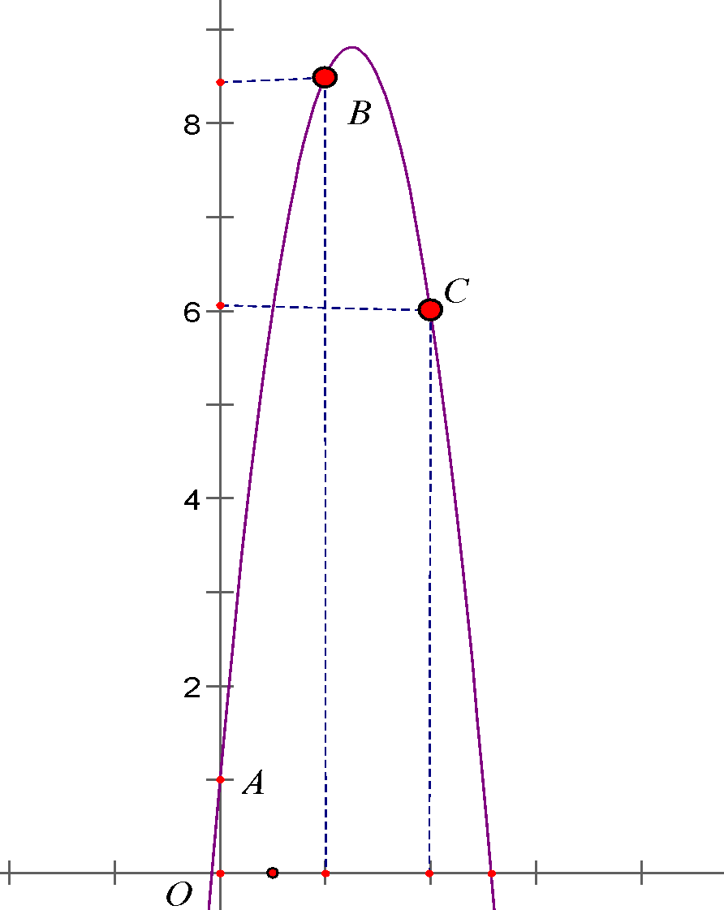

Biết rằng quỹ đạo của quả bóng là một cung parabol. Nên có dạng

Theo bai ra gắn vào hệ tọa độ và sẽ tương ứng các điểm . nên ta có

Khi đó parabol có dạng

Để quả bóng rơi xuống đất ki

Vậy .

**Câu 60.** Một chiếc cổng như hình vẽ, trong đó , phía trên cổng có dạng hình parabol

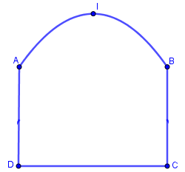

Người ta cần thiết kế cổng sao cho những chiến xe container chở hàng với bề ngang thùng xe là , chiều cao là có thể đi qua được (chiều cao được tính từ mặt đường đến nóc thùng xe và thùng xe có dạng hình hộp chữ nhật). Hỏi đỉnh của parabol (theo mép dưới của cổng) cách mặt đất tối thiểu là bao nhiêu?

**A.** . **B.** . **C.** . **D.** .

**Lời giải**

**Chọn C**

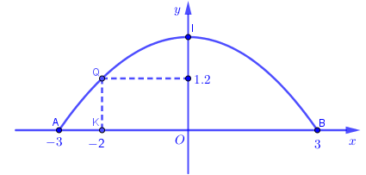

Gọi là trung điểm của là điểm thuộc đoạn thẳng sao cho . Chọn hệ tọa độ như hình vẽ. Khi đó phương trình của đường cong parabol có dạng   
Theo giả thiết ta có parabol đi qua nên ta có:

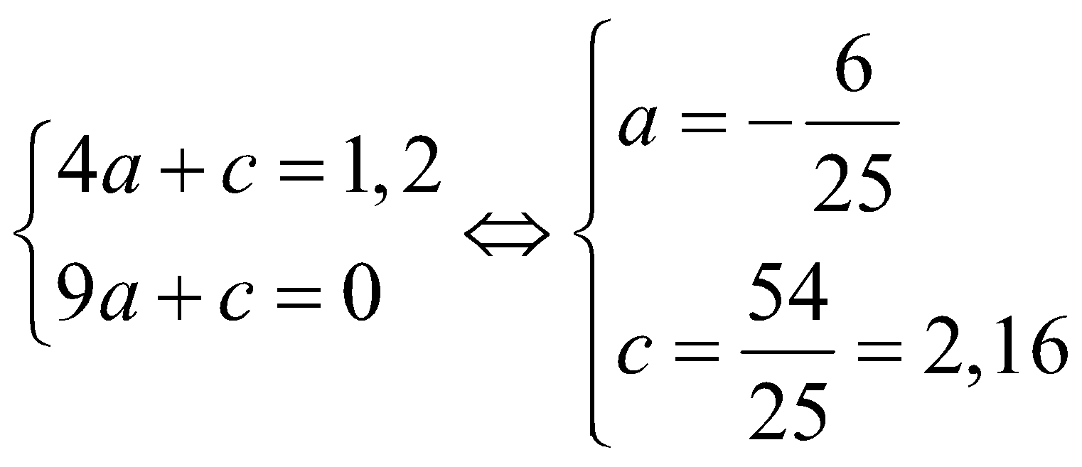.

Vậy đỉnh của parabol (theo mép dưới của cổng) cách mặt đất tối thiểu là

**Câu 61.** Một quả tạ được ném lên từ một vận động viên ném tạ chuyển động với phương trình trong đó là độ xa và là độ cao (tính bằng feet). Hỏi vận động viên ném được bao xa và cao nhất bao nhiêu feet? (kết quả làm tròn bốn chữ số thập phân).

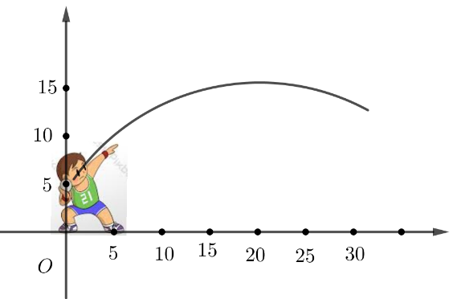

**A.** . **B. .**

**C.** . **D. .**

**Lời giải**

**Chọn C**

Gọi là giao điểm có hoành độ dương của parabol : với trục hoành và là điểm cao nhất của đồ thị (như hình vẽ).

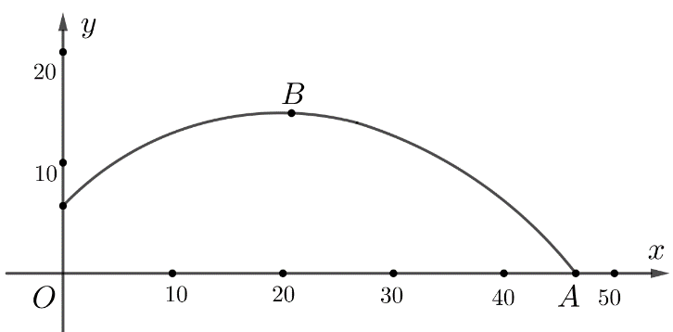

Bài toán quy về tìm hoành độ của và tung độ của .

Phương trình hoành độ giao điểm của và trục hoành: có hai nghiệm, trong đó nghiệm dương là .

Vì là đỉnh của nên có hoành độ , do đó có tung độ .

**Câu 62.** Một cửa hàng buôn giày nhập một đôi giày với giá đôla. Cửa hàng ước tính rằng nếu đôi giày được bán với giá đôla thì mỗi tháng khách hàng sẽ mua đôi. Hỏi cửa hàng bán một đôi giày với giá bao nhiêu thì sẽ thu lãi nhiều nhất?

**A.**  đôla. **B.**  đôla. **C.**  đôla. **D.**  đôla.

**Lời giải**

**Chọn D**

Theo đề, ta có: và tiền lãi cửa hàng thu được khi bán với giá đôla là: (đơn vị: đôla).

Vậy: khi .

**Câu 63.** Một doanh nghiệp tư nhân chuyên kinh doanh xe gắn máy các loại. Hiện nay doanh nghiệp đang tập trung chiến lược vào kinh doanh xe hon đa Future Fi với chi phí mua vào một chiếc là (triệu đồng) và bán ra với giá là  (triệu đồng). Với giá bán này thì số lượng xe mà khách hàng sẽ mua trong một năm là chiếc. Nhằm mục tiêu đẩy mạnh hơn nữa lượng tiêu thụ dòng xe đang ăn khách này, doanh nghiệp dự định giảm giá bán và ước tính rằng nếu giảm triệu đồng mỗi chiếc xe thì số lượng xe bán ra trong một năm là sẽ tăng thêm chiếc Vậy doanh nghiệp phải định giá bán mới là bao nhiêu để sau khi đã thực hiện giảm giá, lợi nhuận thu được sẽ là cao nhất?

**A.**  triệu đồng. **B.**  triệu đồng. **C.**  triệu đồng. **D.**  triệu đồng.

**Lời giải**

**Chọn A**

Gọi (triệu) đồng là số tiền mà doanh nghiệp dự định giảm giá; .

Khi đó:

Lợi nhuận thu được khi bán một chiếc xe là (triệu đồng).

Số xe mà doanh nghiệp sẽ bán được trong một năm là (chiếc).

Lợi nhuận mà doanh nghiệp thu được trong một năm là

.

Xét hàm số trên đoạn có bảng biến thiên

Vậy .

Vậy giá mới của chiếc xe là triệu đồng thì lợi nhuận thu được là cao nhất.

**Câu 64.** Khi quả bóng được đá lên, nó sẽ đạt độ cao nào đó rồi rơi xuống đất. Biết rằng quỹ đạo của quả là một cung parabol trong mặt phẳng với hệ tọa độ ,trong đó là thời gian (tính bằng giây), kể từ khi quả bóng được đá lên; là độ cao(tính bằng mét) của quả bóng. Giả thiết rằng quả bóng được đá lên từ độ cao . Sau đó giây, nó đạt độ cao và giây sau khi đá lên, nó ở độ cao . Hãy tìm hàm số bậc hai biểu thị độ cao theo thời gian và có phần đồ thị trùng với quỹ đạo của quả bóng trong tình huống trên.

**A.** . **B.** .

**C.** . **D.** .

**Lời giải**

**Chọn D**

Tại ta có ; tại ta có ; tại , ta có .



Chọn hệ trục như hình vẽ.

Parabol có phương trình: , với .

Giả sử tại thời điểm thì quả bóng đạt độ cao lớn nhất .

Theo bài ra ta có: tại thì nên .

Tại thì nên .

Tại thì nên .

Vậy ta có hệ: .

Vậy hàm số Parabol cần tìm có dạng: .

**Câu 65.** Dây truyền đỡ nền cầu treo có dạng Parabol như hình vẽ. Đầu cuối của dây được gắn chặt vào điểm và trên trục và với độ cao . Chiều dài nhịp . Độ cao ngắn nhất của dây truyền trên nền cầu là . Xác định tổng các chiều dài các dây cáp treo (thanh thẳng đứng nối nền cầu với dây truyền)?

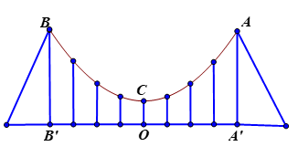

**A.**   **B.**   **C.**   **D.**

**Lời giải**

**Chọn B**

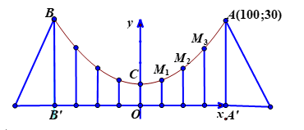

Chọn trục trùng với trục đối xứng của Parabol, trục nằm trên nền cầu như Hình vẽ. Khi đó ta có , ta tìm phương trình của Parabol có dạng . Parabol có đỉnh là và đi qua nên ta

có hệ phương trình:

Suy ra Parabol có phương trình . Bài toán đưa việc xác định chiều dài các dây cáp treo sẽ là tính tung độ những điểm của Parabol. Ta dễ dàng tính được tung độ các

điểm có các hoành độ lần lượt là . Do đó tổng độ dài các dây cáp treo cần tính là

.

**Câu 66.** Một miếng nhôm có bề ngang 32 cm được uốn cong tạo thành máng dẫn nước bằng chia tấm nhôm thành 3 phần rồi gấp 2 bên lại theo một góc vuông như hình vẽ dưới. Hỏi bằng bao nhiêu để tạo ra máng có có diện tích mặt ngang lớn nhất để có thể cho nước đi qua nhiều nhất?

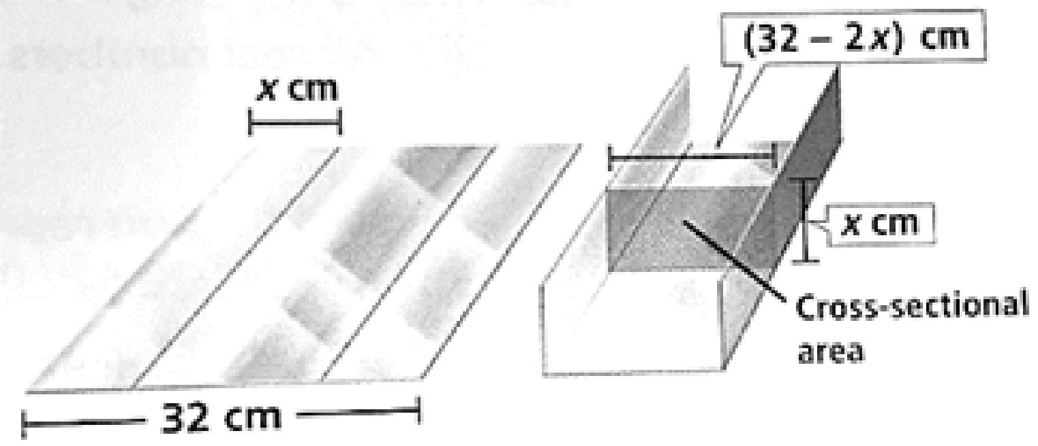

**A.** . **B.** . **C.** . **D.** .

**Lời giải**

**Chọn C**

Gọi là diện tích mặt ngang ứng với bề ngang (cm) của phần gấp hai bên, ta có:

, với .

Diện tích mặt ngang lớn nhất khi hàm số đạt giá trị lớn nhất trên .

Ta có: , .

.

Vậy cm thì diện tích mặt ngang lớn nhất.

**Câu 67.** Một người nông dân có vnđ để làm một cái hàng rào hình chữ dọc theo một con sông (như hình vẽ) để làm một khu đất có hai phần chữ nhật để trồng rau. Đối với mặt hàng rào song song với bờ sông thì chi phí nguyên vật liệu là vnđ/m, còn đối với ba mặt hàng rào song song nhau thì chi phí nguyên vật liệu là vnđ/m. Tìm diện tích lớn nhất của đất rào thu được.

**A.** 50 . **B.** 3125 . **C.** 1250 . **D.**  .



**Lời giải**

**Chọn D**

Phân tích ta đặt các kích thước của hàng rào như hình vẽ

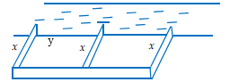

Giá thành làm rào là:

⇔ ⇔ .

Diện tích khu vườn sau khi được rào là: .

Diện tích khu vườn lớn nhất khi hàm số đạt giá trị lớn nhất.

Khi đó: .

Vậy diện tích lớn nhất của đất rào thu được là .

**Câu 68.**  Một vật chuyển động trong 3 giờ với vận tốc phụ thuộc thời gian có đồ thị là một phần của đường parabol có đỉnh và trục đối xứng song song với trục tung như hình vẽ. Vận tốc tức thời của vật tại thời điểm 2 giờ 30 phút sau khi vật bắt đầu chuyển động gần bằng giá trị nào nhất trong các giá trị sau?

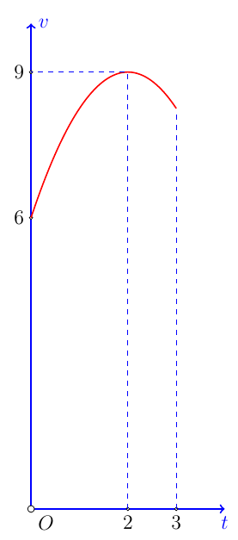

**A.** . **B.** . **C.** . **D.** .

**Lời giải**

**Chọn D**

Giả sử . Từ giả thiết suy ra

.

**PHƯƠNG TRÌNH VÀ HỆ PHƯƠNG TRÌNH NHIỀU ẨN**

**🗹 Dạng 03: Bài toán thực tế.**

**Câu 69.** Một khách hàng vào cửa hàng bách hóa mua một đồng hồ treo tường, một đôi giày và một máy tính bỏ túi. Đồng hồ và đôi giày giá đ;máy tính bỏ túi và đồng hồ giá đ;máy tính bỏ túi và đôi giày giá đ. Hỏi mỗi thứ giá bao nhiêu?

**A.** Đồng hồ giá đ, máy tính bỏ túi giá đ và đôi giày giá đ.

**B.** Đồng hồ giá đ, máy tính bỏ túi giá đ và đôi giày giá đ.

**C.** Đồng hồ giá đ, máy tính bỏ túi giá đ và đôi giày giá đ.

**D.** Đồng hồ giá đ, máy tính bỏ túi giá đ và đôi giày giá đ.

**Lời giải**

**Chọn D**

Gọi () lần lượt là giá của 1 chiếc đồng hồ, 1 máy tính bỏ túi và 1 đôi giày.

Theo giả thiết, ta có :

.

Vậy đồng hồ giá đ, máy tính bỏ túi giá đ và đôi giày giá đ.

**Câu 70.** Hai bạn Vân và Lan đi mua trái cây. Vân mua quả quýt, 7 quả cam với giá tiền là 17800. Lan mua quả quýt, 6 quả cam hết . Hỏi giá tiền mỗi quả quýt, quả cam là bao nhiêu?

**A.** Quýt , cam .

**B.** Quýt , cam .

**C.** Quýt , cam .

**D.** Quýt , cam .

**Lời giải**

**Chọn B**

Gọi là giá tiền mỗi quả quýt, là giá tiền mỗi quả cam. Ta có hệ:

.

**Câu 71.** Có ba lớp học sinh gồm em cùng tham gia lao động trồng cây. Mỗi em lớp trồng được cây bạch đàn và cây bàng. Mỗi em lớp trồng được cây bạch đàn và cây bàng. Mỗi em lớp trồng được cây bạch đàn. Cả ba lớp trồng được là cây bạch đàn và cây bàng. Hỏi mỗi lớp có bao nhiêu học sinh?

**A.**  có em, lớp có em, lớp có em. **B.**  có em, lớp có em, lớp có em.

**C.**  có em, lớp có em, lớp có em. **D.**  có em, lớp có em, lớp có em.

**Lời giải**

**Chọn D**

Gọi số học sinh của lớp lần lượt là

Điều kiện: nguyên dương.

Theo đề bài, ta lập được hệ phương trình

Giải hệ ta được

**Câu 72.** Người ta trang trí một cây Thông Noel bằng cách treo lên đó 100 ngôi sao cánh. Bé Na đếm số cánh của tất cả các ngôi sao được 620 cánh. Hỏi số ngôi sao 5 cánh nhiều hơn số ngôi sao 8 cánh bao nhiêu?

**A.**   **B.** . **C.** . **D.** .

**Lời giải**

**Chọn D**

Gọi số ngôi sao 5 cánh là:

Số ngôi sao có 8 cánh là:

Từ giả thiết ta có hệ phương trình: .

Vậy .

**Câu 73.** Hai bạn Trang và Vân đi chợ sắm Tết. Bạn Trang mua hạt hướng dương, hạt dẻ với giá tiền là đồng. Bạn Vân mua hạt hướng dương, hạt dẻ với giá tiền là đồng. Giá tiền mỗi kg hạt hướng dương và mỗi kg hạt dẻ lần lượt là

**A.**  đồng và đồng. **B.**  đồng và đồng.

**C.**  đồng và đồng. **D.**  đồng và đồng.

**Lời giải**

**Chọn C**

Gọi lần lượt là giá tiền một kg hạt hướng dương và một kg hạt dẻ.

Ta có: .

Vậy giá tiền mỗi kg hạt hướng dương là đồng. Giá tiền mỗi kg hạt dẻ là đồng.

**Câu 74.** Chị Hạnh đi chợ mua 3 mớ rau cải và nửa cân thịt lợn hết 95 ngàn. Anh Phúc đi chợ mua 5 mớ rau và 2 cân thịt lợn hết 345 ngàn. Hỏi một cân thịt giá bao nhiêu tiền, biết giá một mớ rau cải và một cân thịt lợn mà anh Phúc và chị Hạnh mua không thay đổi.

**A.**  ngàn. **B.**  ngàn. **C.**  ngàn. **D.**  ngàn.

**Lời giải**

**Chọn A**

Gọi lần lượt là giá một mớ rau cải và một cân thịt lợn, Đk: .

Theo bài ra, ta có:

Vậy một cân thịt có giá ngàn

**Câu 75.** Trong ngày hội mua sắm trực tuyến Online Friday, cửa hàng T đã tiến hành giảm giá và bán đồng giá nhiều sản phẩm. Các loại áo bán đồng giá x (đồng), các loại mũ bán đồng giá y (đồng), các loại túi xách bán đồng giá z (đồng). Ba người bạn Nga, Lan, Hòa đã cùng nhau mua sắm trực tuyến tại của hàng T. Nga mua 2 chiếc áo, 1 mũ, 3 túi xách hết 1450000 (đồng); Lan mua 1 chiếc áo, 2 mũ, 1 túi xách hết 1050000 (đồng); Hòa mua 3 chiếc áo, 2 túi xách hết 1100000 (đồng). Hỏi x, y, z lần lượt là bao nhiêu?

**A.** . **B.** .

**C.** . **D.** .

**Lời giải**

**Chọn A**

Theo yêu cầu đề bài ta có hệ phương trình: .

**Câu 76.** Hai bạn Vân và Lan đi mua trái cây. Vân mua quả quýt, quả cam với

giá tiền là . Lan mua quả quýt, quả cam hết . Hỏi giá tiền mỗi quả quýt, quả

cam là bao nhiêu?

**A.** Quýt , cam . **B.** Quýt , cam .

**C.** Quýt , cam . **D.** Quýt , cam .

**Lời giải**

**Chọn B**

Cách 1: Gọi số tiền để mua một quả quýt là đồng ; số tiền để mua một quả cam là đồng.

Theo bài ra ta có hệ phương trình: .

Vậy giá tiền mỗi quả quýt là đồng, mỗi quả cam là đồng.

**Câu 77.** Đầu năm học , CLB Công tác xã hội trường làm thiệp, Hoa giấy và Túi, bán quyên góp tiền cho các em nhỏ ăn tết trung thu. Trong số thống kê của bạn phụ trách bán các sản phẩm này trong 3 ngày bán ghi lại như sau: Ngày thứ nhất bán 30 cái thiệp, 40 bông hoa và 8 cac1i túi thu được Ngày thứ hai bán 15 cái thiệp, 35 bông hoa và 10 cái túi thu được Ngày thứ ba bán 25 bông hoa và 5 cái túi thu được Hỏi gia của Thiệp, Hoa và Túi là bao nhiêu? (đơn vị tính là ngàn đồng).

**A.** . **B.** . **C.** . **D.** .

**Lời giải**

**Chọn B**

Gọi lần lượt là giá của Thiệp, Hoa và Túi.

Theo đề bài ta có hệ phương trình.

**Câu 78.**  Một công ty Taxi có 85 xe chở khách gồm 2 loại: xe chở được 4 khách và xe chở được 7 khách. Nếu dùng tất cả số xe đó, tối đa một lần công ty đó chỡ được 445 khách. Số lượng xe của mỗi loại xe là

**A.** 35 xe 4 chỗ;50 xe 7 chỗ. **B.** 45 xe 4 chỗ;40 xe 7 chỗ.

**C.** 50 xe 4 chỗ;35 xe 7 chỗ. **D.** 40 xe 4 chỗ;45 xe 7 chỗ.

**Lời giải**

**Chọn C**

Gọi lần lượt là số xe 4 chỗ và xe 7 chỗ. Điều kiện .

Theo đầu bài ta có hệ phương trình (Thỏa mãn bài toán).

Vậy có 50 xe 4 chỗ;35 xe 7 chỗ.

**Câu 79.** Một xe hơi khởi hành từ Krông Năng đi đến Nha Trang cách nhau km. Khi về xe tăng vận tốc trung bình hơn vận tốc trung bình lúc đi là km/giờ. Biết rằng thời gian dùng để đi và về là giờ; vận tốc trung bình lúc đi là

**A.**  km/giờ. **B.**  km/giờ. **C.**  km/giờ. **D.**  km/giờ.

**Lời giải**

**Chọn D**

Gọi , (km/giờ) lần lượt là vận tốc trung bình lúc đi và vận tốc trung bình lúc về.

Theo đề bài ta có hệ phương trình:

.

Thế vào ta được

vì .

Vậy vận tốc lúc đi là km/giờ.

**Câu 80.** Một sàn nhà hình chữ nhật có chu vi bằng và diện tích bằng . Tìm kích thước của sàn nhà đã cho?

**A.** Kích thước của sàn nhà đã cho là và .

**B.** Kích thước của sàn nhà đã cho là và .

**C.** Kích thước của sàn nhà đã cho là và .

**D.** Kích thước của sàn nhà đã cho là và .

**Lời giải**

**Chọn A**

Gọi kích thước của sàn nhà lần lượt là .

Điều kiện và đơn vị đo là mét.

Theo bài ra ta có . Suy ra là nghiệm của phương trình

Vậy hoặc

**Câu 81.** Một đoàn tàu hỏa chạy ngang qua văn phòng sân ga từ đầu máy đến hết toa cuối cùng mất 7 giây. Cho biết chiều dài phần ray trên sân ga dài và thời gian kể từ khi đầu máy bắt đầu vào sân ga cho đến khi toa cuối cùng rời khỏi sân ga là giây. Tìm vận tốc của đoàn tàu hỏa khi vào sân ga và chiều dài của đoàn tàu hoả đó?

**A.** Vận tốc của tàu là và chiều dài đoàn tàu là .

**B.** Vận tốc của tàu là và chiều dài đoàn tàu là .

**C.** Vận tốc của tàu là và chiều dài đoàn tàu là .

**D.** Vận tốc của tàu là và chiều dài đoàn tàu là .

**Lời giải**

**Chọn A**

Gọi , là vận tốc của đoàn tàu hỏa khi vào sân ga.

Gọi , là chiều dài của đoàn tàu.

+ Tàu chạy ngang văn phòng sân ga mất 7 giây nghĩa là với vận tốc , tàu chạy quãng đường mất 7 giây, ta có phương trình: .

+ Khi đầu máy bắt đầu vào sân ga cho đến khi toa cuối cùng rời khỏi sân ga mất 25 giây nghĩa là với vận tốc tàu chạy quãng đường mất 25giây, ta có phương trình: .

Suy ra hệ phương trình .

Vậy vận tốc của đoàn tàu hỏa khi vào sân ga là và chiều dài của đoàn tàu hỏa là .

**Câu 82.** Bốn học sinh cùng góp tổng cộng 60 quyển tập để tặng cho các bạn học sinh trong một lớp học tình thương. Học sinh thứ hai, ba, tư góp số tập lần lượt bằng tổng số tập của ba học sinh còn lại. Khi đó số tập học sinh thứ nhất góp là:

**A.**  quyển. **B.**  quyển. **C.**  quyển. **D.**  quyển.

**Lời giải**

**Chọn D**

Gọi: lần lượt là số quyển tập bạn thứ nhất, hai, ba, tư tặng .

Ta có: .

Vậy sô tập học sinh thứ nhất tặng là: 13 quyển.

**Câu 83.** Đoạn đường từ nhà Thảo đến trường dài , trên đoạn đường này có một trạm xe cách nhà bạn ấy . Khi đi học, Thảo đi từ nhà đến trạm xe bằng xe buýt rồi tiếp tục từ đó đến trường bằng taxi với tổng thời gian là phút. Khi về, Thảo đi từ trường đến trạm xe bằng xe buýt rồi tiếp tục từ đó về đến nhà bằng taxi với tổng thời gian là phút. Tính vận tốc xe buýt.

**A.** . **B.** . **C.** . **D.** .

**Lời giải**

**Chọn C**

Gọi là vận tốc của xe buýt và là vận tốc của taxi.

Ta có:

**Câu 84.** Nhà bác Tám vừa thu hoạch vườn bưởi nhà mình được quả bưởi. Bác phân làm hai loại bưởi và bán với giá đồng một quả bưởi loại I, đồng một quả bưởi loại II. Sau khi bán hết toàn bộ số bưởi đã thu hoạch bác tính ra còn thiếu đồng nữa thì được đồng. Hỏi nhà bác Tám đã thu hoạch được bao nhiêu tạ bưởi, biết rằng trung bình mỗi quả bưởi loại I nặng kg và mỗi quả bưởi loại II nặng kg?

**A.** . **B.** . **C.** . **D.** .

**Lời giải**

**Chọn C**

Số tiền bác Sáu thu được sau khi bán số bưởi đã thu hoạch là:

Gọi lần lượt là số bưởi loại I và loại II .

Ta có hệ phương trình: . Giải hệ ta được .

Khối lượng bưởi được thu hoạch là:

(kg) (tạ).

**Câu 85.** Có hai loại quặng sắt. quặng loại chứa sắt, quặng loại chứa 50% sắt. người ta trộn một lượng quặng loại với một lượng quặng loại thì được hỗn hợp chứa sắt. Nếu lấy tăng hơn lúc đầu là 10 tấn quặng loại và lấy giảm hơn lúc đầu là 10 tấn quặng loại thì được hỗn hợp quặng chứa sắt. Khối lượng (tấn) quặng và quặng ban đầu lần lượt là

**A.**   **B.**   **C.**   **D.**

**Lời giải**

**Chọn B**

Gọi khối lượng quặng đem trộn lúc đầu quặng loại là (tấn), quặng loại là (tấn), .

Ta có hệ phương trình: .

Giải hệ trên ta được: (thỏa mãn).

Vậy khối lượng quặng và đem trộn ban đầu lần lượt là 10 tấn và 20 tấn.

**Câu 86.** Cho hai tia và song song với nhau và cùng vuông góc với đoạn thẳng , như hình vẽ dưới đây. Chất điểm xuất phát từ và di chuyển trên tia , chất điểm xuất phát từ và di chuyển trên tia , vận tốc của gấp đôi vận tốc của . Cho và xuất phát cùng một thời điểm và đến khi chúng cách nhau thì cùng dừng lại.

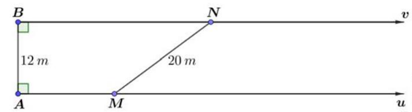

Tính .

**A.** . **B.** .

**C.** . **D.** .

**Lời giải**

**Chọn A**

Vì hai chất điểm và xuất phát cùng lúc và chất điểm xuất phát với vận tốc gấp đôi chất điểm nên .

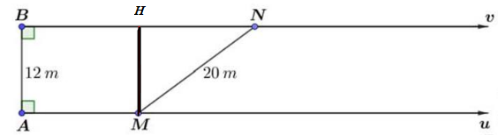

Vẽ ta có là hình chữ nhật. Do đó .

Xét tam giác vuông ta có .

Vì nên là trung điểm . Suy ra và .

Vậy .

**Câu 87.** Bố và hai con trai đi từ nhà ra công viên cách nhà Bố có một xe máy, nhưng chỉ chở thêm được một người nữa. Biết vận tốc xe máy là vận tốc đi bộ là Hỏi thời gian ngắn nhất để cả bố con đến được công viên là bao nhiêu lâu, biết rằng họ khởi hành từ nhà cùng một lúc?

**A.**  giờ phút. **B.**  giờ phút. **C.**  giờ phút. **D.**  giờ phút.

**Lời giải**

**Chọn B**

Gọi là thời gian người bố chở đứa thứ nhất.

là thời gian người bố quay lại gặp đứa thứ hai.

là thời gian người bố chở đứa thứ hai.

Ta có: Quảng đường đứa thứ nhất được bố chở là

Quảng đường đứa thứ nhất đi bộ là

Suy ra

Ta lại có: Quảng đường đứa thứ hai đi bộ là

Quảng đường đứa thứ hai được bố chở là

Suy ra

Mặt khác, thời điểm bố gặp đứa thứ hai sau khi quay lại là

Từ và ta có hệ

Vậy thời gian ngắn nhất để cả bố con đến được công viên là

Hay giờ phút.

**Câu 88.** Một thuyền máy chạy trên sông từ bến A đến bến B là 75km rồi trở về mất tổng cộng 8 giờ 30 phút. Biết rằng thuyền máy chạy xuôi dòng 30km tốn thời gian bằng với chạy ngược dòng 25km. Khi đó vận tốc của thuyền máy và vận tốc dòng nước lần lượt là

**A.** . **B.** .

**C.** . **D.**

**Lời giải**

**Chọn C**

Gọi là vận tốc của thuyền máy, là vận tốc của dòng nước. Ta có

Theo giả thiết, thời gian chạy xuôi dòng 30 km bằng thời gian chạy ngược dòng 25 km, tức là

Gọi là thời gian đi từ A đến B, là thời gian đi từ B về A.

Mặt khác, tổng thời gian đi từ A đến B và từ B về A là 8 giờ 30 phút, hay

Thế (1) vào (2) ta tìm được và .

**🗹 Dạng 04: Bài toán thực tế.**

**Câu 89.** Trong ngày hội mua sắm trực tuyến Online Friday, cửa hàng T đã tiến hành giảm giá và bán đồng giá nhiều sản phẩm. Các loại áo bán đồng giá x (đồng), các loại mũ bán đồng giá y (đồng), các loại túi xách bán đồng giá z (đồng). Ba người bạn Nga, Lan, Hòa đã cùng nhau mua sắm trực tuyến tại của hàng T. Nga mua 2 chiếc áo, 1 mũ, 3 túi xách hết 1450000 (đồng); Lan mua 1 chiếc áo, 2 mũ, 1 túi xách hết 1050000 (đồng); Hòa mua 3 chiếc áo, 2 túi xách hết 1100000 (đồng). Hỏi x, y, z lần lượt là bao nhiêu?

**A.** . **B.** .

**C.** . **D.** .

**Lời giải**

**Chọn A**

Theo yêu cầu đề bài ta có hệ phương trình: .

**Câu 90.** Có ba lớp học sinh gồm em cùng tham gia lao động trồng cây. Mỗi em lớp trồng được cây bạch đàn và cây bàng. Mỗi em lớp trồng được cây bạch đàn và cây bàng. Mỗi em lớp trồng được cây bạch đàn. Cả ba lớp trồng được là cây bạch đàn và cây bàng. Hỏi mỗi lớp có bao nhiêu học sinh?

**A.**  có em, lớp có em, lớp có em. **B.**  có em, lớp có em, lớp có em.

**C.**  có em, lớp có em, lớp có em. **D.**  có em, lớp có em, lớp có em.

**Lời giải**

**Chọn D**

Gọi số học sinh của lớp lần lượt là

Điều kiện: nguyên dương.

Theo đề bài, ta lập được hệ phương trình

Giải hệ ta được

**Câu 91.** Một khách sạn có 102 phòng gồm 3 loại: phòng 3 người, phòng 2 người và phòng 1 người. Nếu đầy khách tất cả các phòng thì khách sạn đón được 211 khách. Còn nếu cải tạo lại các phòng bằng cách: sửa các phòng 2 người thành 3 người, còn phòng 3 ngýời sửa lại thành phòng 2 người và giữ nguyên các phòng 1 người thì tối đa một lần có thể đón đến 224 khách.

Vậy số phòng từng loại của khách sạn sau khi cải tạo là?

**A.** 32 phòng 3 người, 45 phòng 2 người, 25 phòng 1 người.

**B.** 25 phòng 3 người, 45 phòng 2 người, 32 phòng 1 người.

**C.** 45 phòng 3 người, 32 phòng 2 người, 25 phòng 1 người.

**D.** 25 phòng 3 người, 32 phòng 2 người, 45 phòng 1 người.

Lời giải

Chọn D

Gọi số phòng 3 người, 2 người, 1 người ban đầu lần lượt là

Điều kiện: nguyên dương.

Theo đề bài, ta lập được hệ phương trình

Giải hệ ta được

số phòng từng loại sau khi cải tạo là: 45 phòng 3 người, 32 phòng 2 người, 25 phòng 1 người

**Câu 92.** Ba kho hàng và có tất cả tấn thóc, biết số thóc ở kho nhiều hơn số thóc ở kho là tấn nhưng ít hơn tổng số thóc ở kho và là tấn. Tính số thóc ở kho .

**A.**  tấn thóc. **B.**  tấn thóc. **C.**  tấn thóc. **D.**  tấn thóc.

**Lời giải**

**Chọn C**

Gọi số thóc ở ba kho lần lượt là (tấn thóc).

Tổng số thóc là tấn nên .

Biết số thóc ở kho nhiều hơn số thóc ở kho là tấn nên: .

Nhưng số thóc ở kho ít hơn tổng số thóc ở kho và là tấn nên: .

Ta có hệ phương trình: .

Vậy số thóc ở kho là tấn thóc.

**Câu 93.** Một số tự nhiên có hai chữ số có dạng , biết hiệu của hai chữ số đó bằng . Nếu viết các chữ số theo thứ tự ngược lại thì được một số bằng số ban đầu trừ đi . Khi đó bằng

**A.** . **B.** . **C.** . **D.** .

**Lời giải**

**Chọn D**

Ta có: .

Khi viết ngược lại ta có: .

Xét hệ phương trình: .

Hoặc (loại).

Với , , .

**Câu 94.** Hai bạn Vân và Lan đi mua trái cây. Vân mua quả quýt, quả cam với

giá tiền là . Lan mua quả quýt, quả cam hết . Hỏi giá tiền mỗi quả quýt, quả

cam là bao nhiêu?

**A.** Quýt , cam . **B.** Quýt , cam .

**C.** Quýt , cam . **D.** Quýt , cam .

**Lời giải**

**Chọn C**

Cách 1: Gọi số tiền để mua một quả quýt là đồng ; số tiền để mua một quả cam là đồng.

Theo bài ra ta có hệ phương trình: .

Vậy giá tiền mỗi quả quýt là đồng, mỗi quả cam là đồng.

**Câu 95.** Người ta trang trí một cây Thông Noel bằng cách treo lên đó 100 ngôi sao cánh. Bé Na đếm số cánh của tất cả các ngôi sao được 620 cánh. Hỏi số ngôi sao 5 cánh nhiều hơn số ngôi sao 8 cánh bao nhiêu?

**A.**   **B.** . **C.** . **D.** .

**Lời giải**

**Chọn B**

Gọi số ngôi sao 5 cánh là:

Số ngôi sao có 8 cánh là:

Từ giả thiết ta có hệ phương trình: .

Vậy .

**Câu 96.** Tại rạp Galaxy Nguyễn Du, một gia đình có 2 người lớn và 3 trẻ em vào mua vé xem phim hết Ngay sau đó một nhóm khác gồm bố cùng hai con nhỏ mua vé hết Hỏi một gia đình gồm bố mẹ và một em nhỏ thì mua vé hết bao nhiêu tiền? Biết rằng rạp chỉ bán hai loại vé dành cho người lớn và cho trẻ em.

**A.** . **B.** . **C.** . **D.** .

**Lời giải**

**Chọn B**

Gọi lần lượt là giá vé của người lớn và giá vé của trẻ em.

Ta có hệ phương trình

.

Số tiền mua vé của gia đình còn lại gồm bố mẹ và một em nhỏ là

**Câu 97.** Một khách hàng vào cửa hàng bách hóa mua một đồng hồ treo tường, một đôi giày và một máy tính bỏ túi. Đồng hồ và đôi giày giá đ;máy tính bỏ túi và đồng hồ giá đ;máy tính bỏ túi và đôi giày giá đ. Hỏi mỗi thứ giá bao nhiêu?

**A.** Đồng hồ giá đ, máy tính bỏ túi giá đ và đôi giày giá đ.

**B.** Đồng hồ giá đ, máy tính bỏ túi giá đ và đôi giày giá đ.

**C.** Đồng hồ giá đ, máy tính bỏ túi giá đ và đôi giày giá đ.

**D.** Đồng hồ giá đ, máy tính bỏ túi giá đ và đôi giày giá đ.

**Lời giải**

**Chọn C**

Gọi () lần lượt là giá của 1 chiếc đồng hồ, 1 máy tính bỏ túi và 1 đôi giày.

Theo giả thiết, ta có :

.

Vậy đồng hồ giá đ, máy tính bỏ túi giá đ và đôi giày giá đ.

**Câu 98.** Hai bạn Vân và Lan đi mua trái cây. Vân mua quả quýt, 7 quả cam với giá tiền là 17800. Lan mua quả quýt, 6 quả cam hết . Hỏi giá tiền mỗi quả quýt, quả cam là bao nhiêu?

**A.** Quýt , cam .

**B.** Quýt , cam .

**C.** Quýt , cam .

**D.** Quýt , cam .

**Lời giải**

**Chọn A**

Gọi là giá tiền mỗi quả quýt, là giá tiền mỗi quả cam. Ta có hệ:

.

**Câu 99.** Bố và hai con trai đi từ nhà ra công viên cách nhà Bố có một xe máy, nhưng chỉ chở thêm được một người nữa. Biết vận tốc xe máy là vận tốc đi bộ là Hỏi thời gian ngắn nhất để cả bố con đến được công viên là bao nhiêu lâu, biết rằng họ khởi hành từ nhà cùng một lúc?

**A.**  giờ phút. **B.**  giờ phút. **C.**  giờ phút. **D.**  giờ phút.

**Lời giải**

**Chọn A**

Gọi là thời gian người bố chở đứa thứ nhất.

là thời gian người bố quay lại gặp đứa thứ hai.

là thời gian người bố chở đứa thứ hai.

Ta có: Quảng đường đứa thứ nhất được bố chở là

Quảng đường đứa thứ nhất đi bộ là

Suy ra

Ta lại có: Quảng đường đứa thứ hai đi bộ là

Quảng đường đứa thứ hai được bố chở là

Suy ra

Mặt khác, thời điểm bố gặp đứa thứ hai sau khi quay lại là

Từ và ta có hệ

Vậy thời gian ngắn nhất để cả bố con đến được công viên là

Hay giờ phút.

**Câu 100.** Một gia đình có ba người lớn và hai trẻ nhỏ đi xem xiếc và mua vé hết đồng. Một gia đình khác có hai người lớn và một trẻ nhỏ cũng đi xem xiếc và mua vé hết đồng. Hỏi giá một vé của trẻ nhỏ bao nhiêu tiền?

**A.**  đồng. **B.**  đồng. **C.**  đồng. **D.**  đồng.

**Lời giải**

**Chọn B**

Gọi giá vé của người lớn là (đồng); giá vé của trẻ nhỏ là (đồng).

Một gia đình có ba người lớn và hai trẻ nhỏ đi xem xiếc và mua vé hết đồng nên ta có phương trình: .

Một gia đình khác có hai người lớn và một trẻ nhỏ cũng đi xem xiếc và mua vé hết đồng nên ta có phương trình: .

Từ ta có hệ phương trình sau: .

Vậy giá vé dành cho trẻ nhỏ là đồng. Đáp án

D.

**Câu 101.** Một đoàn tàu hỏa chạy ngang qua văn phòng sân ga từ đầu máy đến hết toa cuối cùng mất 7 giây. Cho biết chiều dài phần ray trên sân ga dài và thời gian kể từ khi đầu máy bắt đầu vào sân ga cho đến khi toa cuối cùng rời khỏi sân ga là giây. Tìm vận tốc của đoàn tàu hỏa khi vào sân ga và chiều dài của đoàn tàu hoả đó?

**A.** Vận tốc của tàu là và chiều dài đoàn tàu là .

**B.** Vận tốc của tàu là và chiều dài đoàn tàu là .

**C.** Vận tốc của tàu là và chiều dài đoàn tàu là .

**D.** Vận tốc của tàu là và chiều dài đoàn tàu là .

**Lời giải**

**Chọn B**

Gọi , là vận tốc của đoàn tàu hỏa khi vào sân ga.

Gọi , là chiều dài của đoàn tàu.

+ Tàu chạy ngang văn phòng sân ga mất 7 giây nghĩa là với vận tốc , tàu chạy quãng đường mất 7 giây, ta có phương trình: .

+ Khi đầu máy bắt đầu vào sân ga cho đến khi toa cuối cùng rời khỏi sân ga mất 25 giây nghĩa là với vận tốc tàu chạy quãng đường mất 25giây, ta có phương trình: .

Suy ra hệ phương trình .

Vậy vận tốc của đoàn tàu hỏa khi vào sân ga là và chiều dài của đoàn tàu hỏa là .

**Câu 102.** Có ba lớp học sinh 10A, 10B, 10C gồm em cùng tham gia lao động trồng cây. Mỗi em lớp 10A trồng được cây bạch đàn và cây bàng. Mỗi em lớp 10B trồng được cây bạch đàn và cây bàng. Mỗi em lớp 10C trồng được cây bạch đàn. Cả ba lớp trồng được cây bạch đàn và cây bàng. Hỏi mỗi lớp có bao nhiêu học sinh?

**A.** 10A có em, 10B có em, 10C có em. **B.** 10A có em, 10B có em, 10C có em.

**C.** 10A có em, 10B có em, 10C có em. **D.** 10A có em, 10B có em, 10C có em.

**Lời giải**

**Chọn A**

Gọi số học sinh các lớp 10A, 10B, 10C lần lượt là , ,

Theo bài ra ta có:

(tm).

Vậy 10A có em, 10B có em, 10C có em.

**Câu 103.** Cho hai tia và song song với nhau và cùng vuông góc với đoạn thẳng , như hình vẽ dưới đây. Chất điểm xuất phát từ và di chuyển trên tia , chất điểm xuất phát từ và di chuyển trên tia , vận tốc của gấp đôi vận tốc của . Cho và xuất phát cùng một thời điểm và đến khi chúng cách nhau thì cùng dừng lại.



Tính .

**A.** . **B.** .

**C.** . **D.** .

**Lời giải**

**Chọn C**

Vì hai chất điểm và xuất phát cùng lúc và chất điểm xuất phát với vận tốc gấp đôi chất điểm nên .



Vẽ ta có là hình chữ nhật. Do đó .

Xét tam giác vuông ta có .

Vì nên là trung điểm . Suy ra và .

Vậy .

**Câu 104.** Có hai loại quặng sắt. quặng loại chứa sắt, quặng loại chứa 50% sắt. người ta trộn một lượng quặng loại với một lượng quặng loại thì được hỗn hợp chứa sắt. Nếu lấy tăng hơn lúc đầu là 10 tấn quặng loại và lấy giảm hơn lúc đầu là 10 tấn quặng loại thì được hỗn hợp quặng chứa sắt. Khối lượng (tấn) quặng và quặng ban đầu lần lượt là

**A.**   **B.**   **C.**   **D.**

**Lời giải**

**Chọn A**

Gọi khối lượng quặng đem trộn lúc đầu quặng loại là (tấn), quặng loại là (tấn), .

Ta có hệ phương trình: .

Giải hệ trên ta được: (thỏa mãn).

Vậy khối lượng quặng và đem trộn ban đầu lần lượt là 10 tấn và 20 tấn.

**Câu 105.** Đoạn đường từ nhà Thảo đến trường dài , trên đoạn đường này có một trạm xe cách nhà bạn ấy . Khi đi học, Thảo đi từ nhà đến trạm xe bằng xe buýt rồi tiếp tục từ đó đến trường bằng taxi với tổng thời gian là phút. Khi về, Thảo đi từ trường đến trạm xe bằng xe buýt rồi tiếp tục từ đó về đến nhà bằng taxi với tổng thời gian là phút. Tính vận tốc xe buýt.

**A.** . **B.** . **C.** . **D.** .

**Lời giải**

**Chọn B**

Gọi là vận tốc của xe buýt và là vận tốc của taxi.

Ta có:

**Câu 106.** Tổng số tuổi của 3 người trong gia đình An hiện nay là 84. Biết hiện nay, ba An hơn mẹ An 1 tuổi và 5 năm sau thì tuổi ba An gấp đôi tuổi An. Hiện nay tuổi của ba An, mẹ An, An lần lượt là bao nhiêu?

**A.** . **B.** . **C.** . **D.**

**Lời giải**

**Chọn D**

Gọi số tuổi của An, ba An và mẹ An lần lượt là các số nguyên dương: Khi đó ta có:

+) Phương trình tính tổng số tuổi của cả nhà là:

+) Phương trình biểu diễn số tuổi hơn kém của ba và mẹ An là:

+) Phương trình biểu diễn tuổi của An với ba sau năm là:

Do đó ta có .

**Câu 107.** Một thuyền máy chạy trên sông từ bến A đến bến B là 75km rồi trở về mất tổng cộng 8 giờ 30 phút. Biết rằng thuyền máy chạy xuôi dòng 30km tốn thời gian bằng với chạy ngược dòng 25km. Khi đó vận tốc của thuyền máy và vận tốc dòng nước lần lượt là

**A.**  **B.** .

**C.** . **D.** .

**Lời giải**

**Chọn D**

Gọi là vận tốc của thuyền máy, là vận tốc của dòng nước. Ta có

Theo giả thiết, thời gian chạy xuôi dòng 30 km bằng thời gian chạy ngược dòng 25 km, tức là

Gọi là thời gian đi từ A đến B, là thời gian đi từ B về A.

Mặt khác, tổng thời gian đi từ A đến B và từ B về A là 8 giờ 30 phút, hay

Thế (1) vào (2) ta tìm được và .

**Câu 108.** Tại một công trình xây dựng có ba tổ công nhân cùng làm các chậu hoa giống nhau. Số chậu của tổ (I) làm trong 1 giờ ít hơn tổng số chậu của tổ (II) và (III) làm trong 1 giờ là 5 chậu. Tổng số chậu của tổ (I) làm trong 4 giờ và tổ (II) làm trong 3 giờ nhiều hơn số chậu của tổ (III) làm trong 5 giờ là 30 chậu. Số chậu của tổ (I) làm trong 2 giờ cộng với số chậu của tổ (II) làm trong 5 giờ và số chậu của tổ (III) làm trong 3 giờ là 76 chậu. Biết rằng số chậu của mỗi tổ làm trong 1 giờ là không đổi. Hỏi trong 1 giờ tổ (I) làm được bao nhiêu chậu?

**A.** 7. **B.** 6. **C.** 8. **D.** 9.

**Lời giải**

**Chọn D**

Gọi số chậu của mỗi tổ I, II, III làm được trong 1 giờ lần lượt là với .

Ta có hệ phương trình sau. Vậy trong 1 giờ tổ (I) làm được 9 chậu.

**BẤT PHƯƠNG TRÌNH BẬC NHẤT HAI ẨN**

**🗹 Dạng 05: Bài toán thực tế**

**Câu 109.** Cho thỏa . Khi đó giá trị lớn nhất của biểu thức bằng bao nhiêu?

**A.** . **B.** . **C.** . **D.** .

**Lời giải**

**Chọn B**

Ta có:

Vẽ các đường thẳng sau trên cùng hệ trục tọa độ:

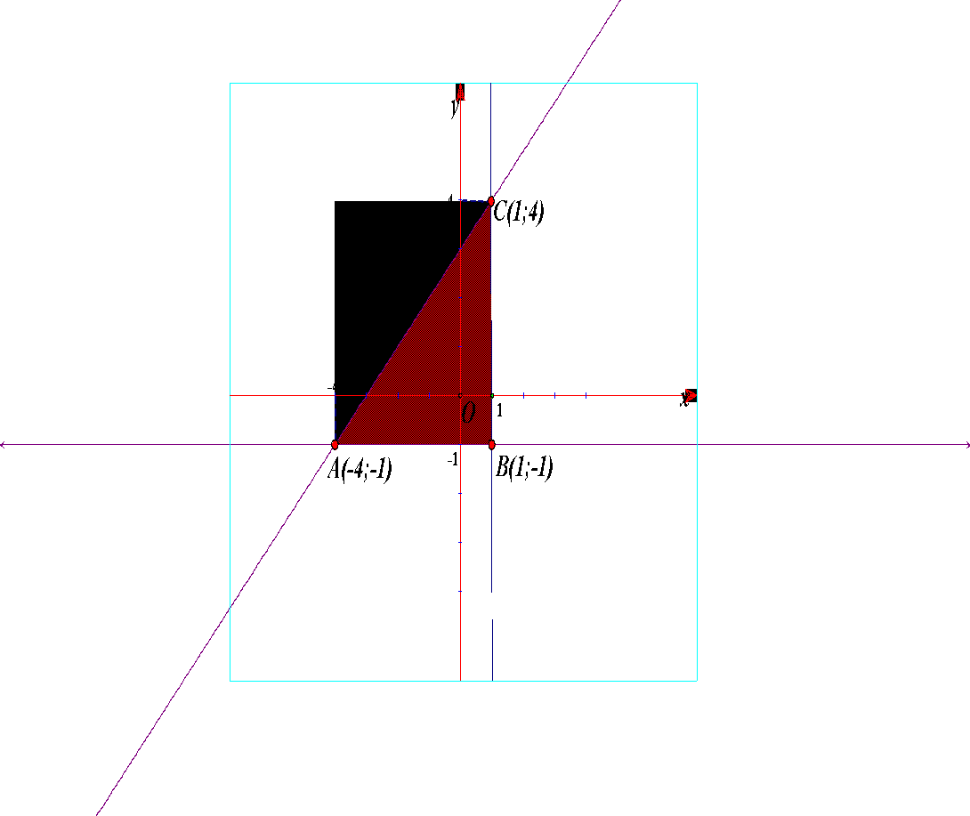

Điểm thỏa mãn cả ba bất phương trình (1), (2), (3) nên miền nghiệm của hệ bất phương trình là miền được tô màu. Kể cả các đường thẳng .

Gọi là giao điểm của và .

là giao điểm của và .

là giao điểm của và .

Tại .

Tại .

Tại .

Vậy .

**Câu 110.**  Một xưởng sản xuất đồ gỗ mỹ nghệ sản suất ra hai loại sản phẩm I và II. Mỗi bộ sản phẩm loại I lãi triệu đồng, mỗi bộ sản phẩm loại II lãi triệu đồng. Để sản suất mỗi bộ sản phẩm loại I cần máy làm việc trong giờ và nhân công làm việc trong giờ. Để sản suất mỗi bộ sản phẩm loại II cần máy làm việc trong giờ và nhân công làm việc trong giờ. Biết rằng chỉ dùng máy hoặc chỉ dùng nhân công không thể đồng thời làm hai loại sản phẩm cùng lúc, số nhân công luôn ổn định. Một ngày máy làm việc không quá giờ, nhân công làm việc không quá giờ. Hỏi một ngày tiền lãi lớn nhất bằng bao nhiêu?

**A.**  triệu đồng. **B.**  triệu đồng.

**C.**  triệu đồng. **D.**  triệu đồng.

**Lời giải**:

**Chọn B**

Gọi số bộ sản phẩm loại I sản xuất trong một ngày là:

Số bộ sản phẩm loại II sản xuất trong một ngày là:

Số lãi thu được là:

Số giờ làm việc của máy là:

Số giờ làm việc của công nhân là:

Theo giả thiết: Một ngày máy làm việc không quá giờ, nhân công làm việc không quá giờ nên ta có hệ BPT:

Miền nghiệm của hệ BPT :

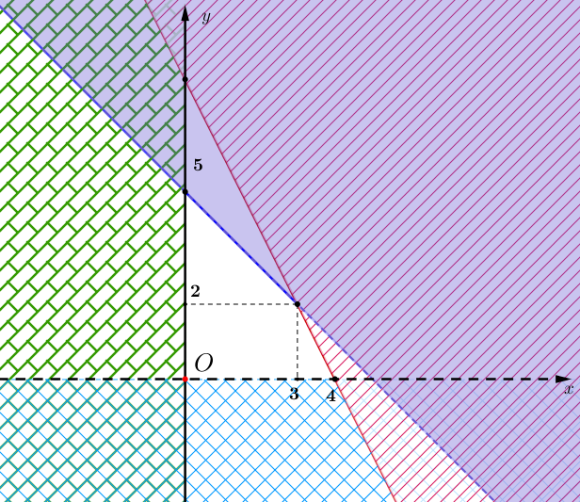

Xét các bộ :

**Câu 111.** Một gia đình cần ít nhất đơn vị protein và đơn vị lipit trong thức ăn mỗi ngày. Mỗi kiogam thịt bò chứa đơn vị protein và đơn vị lipit. Mỗi kilogam thịt lợn chứa đơn vị protein và đơn vị lipit. Biết rằng gia đình này chỉ mua nhiều nhất kg thịt bò và kg thịt lợn. Giá tiền một kg thịt bò là nghìn đồng, một kg thịt lợn là nghìn đồng. Gọi , lần lượt là số kg thịt bò và thịt lợn mà gia đình đó cần mua. Tìm , để tổng số tiền họ phải trả là ít nhất mà vẫn đảm bảo lượng protein và lipit trong thức ăn?

**A.**  và . **B.**  và .

**C.**  và . **D.**  và .

**Lời giải**

**Chọn A**

Theo bài ra ta có số tiền gia đình cần trả là với , thỏa mãn: .

Số đơn vị protein gia đình có là .

Số đơn vị lipit gia đình có là .

Bài toán trở thành: Tìm thỏa mãn hệ bất phương trình sao cho nhỏ nhất.

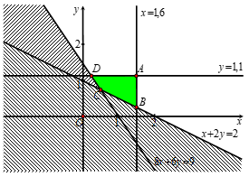

Vẽ hệ trục tọa độ ta tìm được tọa độ các điểm ; ; ; .

Nhận xét: nghìn, nghìn, nghìn, nghìn.

Vậy tổng số tiền họ phải trả là ít nhất mà vẫn đảm bảo lượng protein và lipit trong thức ăn thì và .

**Câu 112.** Một hộ nông dân định trồng đậu và cà trên diện tích m2. Nếu trồng đậu thì cần công và thu đồng trên m2 nếu trồng cà thì cần công và thu đồng trên m2. Hỏi cần trồng mỗi loại cây trên diện tích là bao nhiêu để thu được nhiều tiền nhất khi tổng số công không quá . Hãy chọn phương án đúng nhất trong các phương án sau:

**A.** Trồng m2 đậu, m2 cà. **B.** Trồng m2đậu, m2cà.

**C.** Trồng m2 đậu, m2 cà. **D.** Trồng m2 đậu, m2 cà.

**Lời giải**

**Chọn A**

Gọi là số m2 đất trồng đậu, là số m2 đất trồng cà. Điều kiện , .

Số tiền thu được là triệu đồng.

Theo bài ra ta có

Đồ thị:

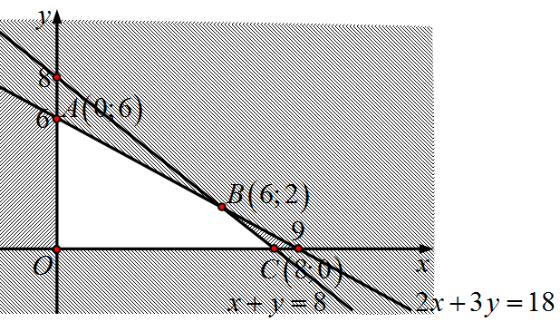

Dựa đồ thị ta có tọa độ các đỉnh , , , .

Thay vào ta được triệu khi trồng m2 đậu và m2 cà.

**Câu 113.** Có ba nhóm máy dùng để sản xuất ra hai loại sản phẩm I và II. Để sản xuất một sản phẩm loại I cần dùng máy nhóm và máy nhóm Để sản xuất ra một sản phẩm loại cần dùng máy nhóm máy nhóm và máy nhóm Nhà máy có máy nhóm máy nhóm máy nhóm Biết một sản phẩm loại I lãi nghìn đồng, một sản phẩm loại II lãi nghìn đồng. Hãy lập phương án để việc sản xuất hai loại sản phẩm trên có lãi là cao nhất. Chọn đáp án đúng.

**A.** Lãi cao nhất khi nhà máy sản xuất sản phẩm loại I và loại II với tỉ lệ là

**B.** Lãi cao nhất khi nhà máy sản xuất sản phẩm loại I và loại II với tỉ lệ là

**C.** Lãi cao nhất khi nhà máy sản xuất sản phẩm loại I và loại II với tỉ lệ là

**D.** Lãi cao nhất khi nhà máy sản xuất sản phẩm loại I và loại II với tỉ lệ là

**Lời giải**

**Chọn A**

Gọi là số sản phẩm loại I, là số sản phẩm loại

Số máy loại A cần dùng là: máy

Số máy loại B cần dùng là máy

Số máy loại C cần dùng là máy

Từ đó ta có hệ bất phương trình sau:

Lãi có được là: nghìn đồng

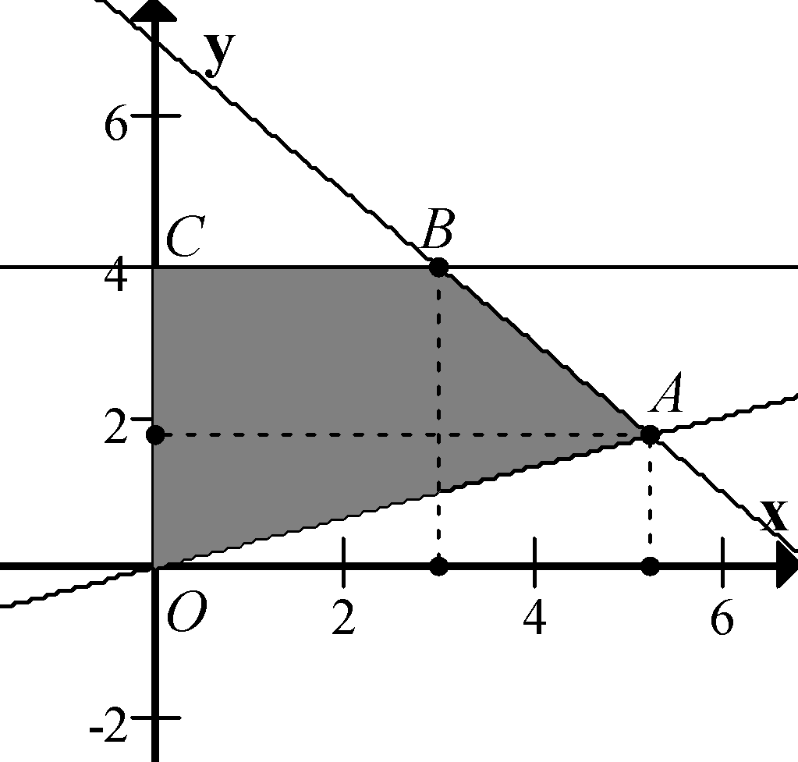

Lãi cao nhất khi đường thẳng đi qua

Vậy lãi cao nhất khi nhà máy sản xuất loại I và loại II với tỉ lệ

**Câu 114.**  Một gia đình cần ít nhất đơn vị protein và đơn vị lipit trong thức ăn mỗi ngày. Mỗi thịt lợn chứa đơn vị protein và đơn vị lipit. Mỗi cá chứa đơn vị protein và đơn vị lipit. Biết rằng gia đình này chỉ mua tối đa thịt lợn và cá. Giá tiền thịt lợn là nghìn đồng, cá là nghìn đồng. Hỏi gia đình đó phải mua bao nhiêu thịt mỗi loại để số tiền bỏ ra là ít nhất?

**A.**  thịt lợn và cá. **B.**  thịt lợn và cá.

**C.**  cá và thịt lợn. **D.**  thịt lợn và cá.

**Lời giải**

**Chọn D**

Gọi , () lần lượt là khối lượng thịt lợn và cá mà gia đình đó phải mua ().

Số tiền gia đình đó mua được: .

Lượng protein gia đình đó sử dụng là .

Lượng lipit gia đình đó sử dụng là .

Theo đề, ta được hệ bất phương trình .

Biểu diễn hình học miền nghiệm của hệ

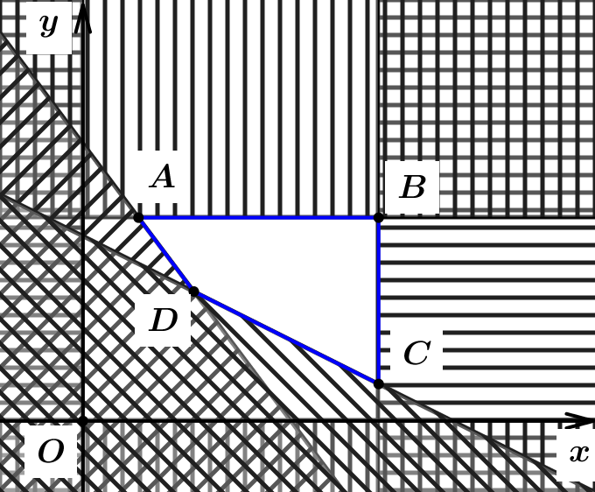

Miền nghiệm của hệ là miền từ giác , với , , và .

, , , .

và .

Vậy gia đình đó cần mua thịt lợn và cá.

**Câu 115.** Trong một cuộc thi gói bánh trong dịp tết Nguyên Đán của một trường cấp ba, mỗi lớp được sử dụng tối đa gạo nếp, thịt; đậu xanh để gói bánh chưng và bánh tét. Để gói cái bánh chưng cần gạo nếp, thịt và đậu xanh. Để gói cái bánh tét cần gạo nếp, thịt và đậu xanh. Mỗi bánh chưng được điểm thưởng, mỗi bánh tét được điểm thưởng. Tổng số điểm thưởng cao nhất có thể đạt được của mỗi lớp là

**A.** . **B.** . **C.** . **D.** .

**Lời giải**

**Chọn B**

Gọi số bánh chưng gói được là ; số bánh tét gói được là .

Khi đó số điểm là: .

Số gạo nếp cần dùng là .

Số thịt cần dùng là .

Số đậu xanh cần dùng là .

Vì trong cuộc thi này chỉ được sử dụng tối đa gạo nếp, thịt; đậu xanh nên

Biểu thức trở thành tìm giá trị lớn nhất của hàm số trên miền nghiệm của hệ bất phương trình

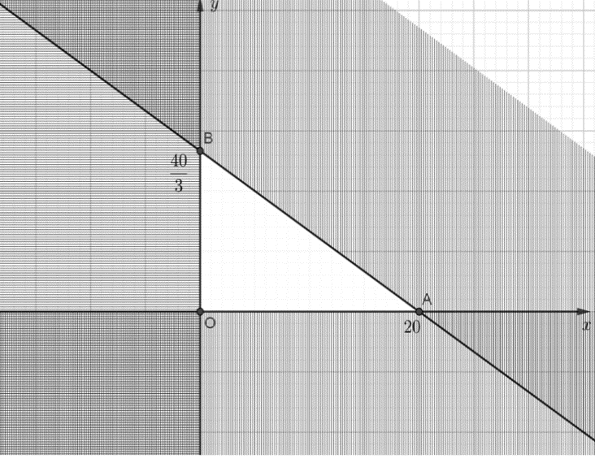

Miền nghiệm của hệ bất phương trình là (kể cả biên)

Hàm số sẽ đạt giá trị lớn nhất trên miền nghiệm của hệ bất phương trình khi là tọa độ của trong các đỉnh , , .

Mà ; ;

Suy ra lớn nhất là khi .

Vậy số điểm thưởng cao nhất có thể đạt được của mỗi lớp là 120.

**Câu 116.** Cho , thỏa mãn . Giá trị lớn nhất của là

**A.** . **B.** . **C.** . **D.** .

**Lời giải**

**Chọn C**

Ta có . Khi đó

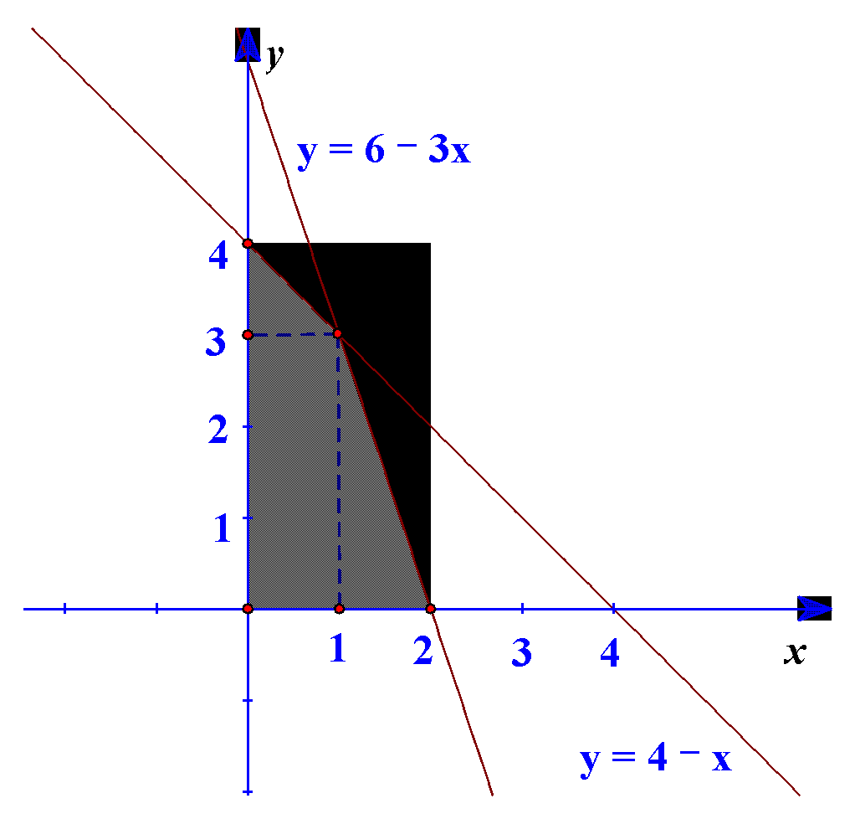

Ta có các cặp là , .

Xét bảng sau:

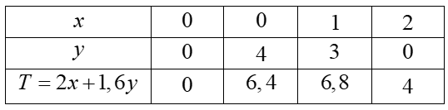

Vậy giá trị lớn nhất của là .

**Câu 117.** Người ta dự định dùng hai loại nguyên liệu để chiết xuất ít nhất 140kg chất và 9kg chất . Từ mỗi tấn nguyên liệu loại giá 4 triệu đồng, có thể chiết xuất được 20kg chất và 0,6kg chất . Từ mỗi tấn nguyên liệu loại giá 3,5 triệu đồng, có thể chiết xuất được 10kg chất và 1,5kg chất . Hỏi chi phí mua nguyên vật liệu **ít nhất** bằng bao nhiêu, biết rằng cơ sở cung cấp nguyên vật liệu chỉ có thể cung cấp không quá 10 tấn nguyên liệu loại và không quá 9 tấn nguyên liệu loại ?

**A.**  triệu đồng. **B.**  triệu đồng.

**C.**  triệu đồng. **D.**  triệu đồng.

**Lời giải**

**Chọn C**

Giả sử ta dùng (tấn) nguyên liệu loại và (tấn) nguyên liệu loại để chiết xuất các chất và thỏa mãn yêu cầu đề bài.

Tổng số tiền mua nguyên vật liệu là:

Bài toán đã cho trở thành: Tìm các số và thỏa mãn hệ bất phương trình:

sao cho có giá trị nhỏ nhất.

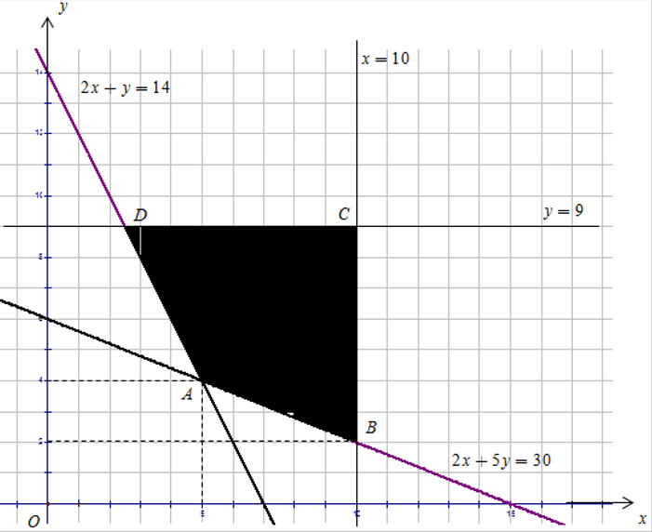

Ta xác định miền nghiệm của hệ là miền tứ giác được đánh dấu như hình vẽ.

Trong đó: .

Biểu thức đạt giá trị nhỏ nhất tại một trong các đỉnh của tứ giác .

Thử trực tiếp ta thấy đạt giá trị nhỏ nhất tại đỉnh

Vậy, chi phí mua nguyên vật liệu ít nhất bằng: triệu đồng.

**Câu 118.** Một hộ nông dân định trồng dứa và củ đậu trên diện tích . Trên diện tích mỗi , nếu trồng dứa thì cần 20 công và thu 3 triệu đồng, nếu trồng củ đậu thì cần 30 công và thu 4 triệu đồng. Hỏi cần trồng mỗi loại cây trên với diện tích là bao nhiêu để thu được nhiều tiền nhất, biết rằng tổng số công không quá 180.

**A.** 1 dứa và 7 củ đậu. **B.** 8 củ đậu.

**C.** 2 dứa và 6 củ đậu. **D.** 6 dứa và 2 củ đậu.

**Lời giải**

**Chọn D**

Gọi lần lượt là số trồng dứa và củ đậu.

Có ; ; .

Số tiền thu được là .

Ta có hệ

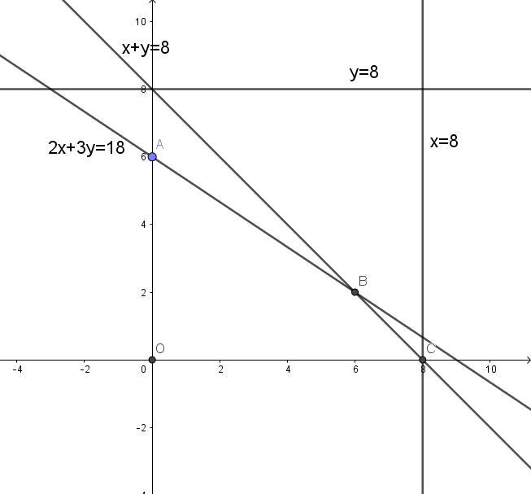

Miền nghiệm của hệ là miền tứ giác với .

Khi đó đạt cực đại tại một trong các đỉnh của .

Có .

Vậy cần trồng 6 dứa và 2 củ đậu.

**PHÉP NHÂN MỘT SỐ VỚI MỘT VECTƠ**

**🗹 Dạng 06: Bài toán thực tế, liên môn**

**Câu 119.** Cho hai lực , cùng tác động vào một vật tại điểm cường độ hai lực , lần lượt là và . . Tìm cường độ của lực tổng hợp tác động vào vật.

**A.** . **B.** . **C.** . **D.** .

**Lời giải**

**Chọn A**

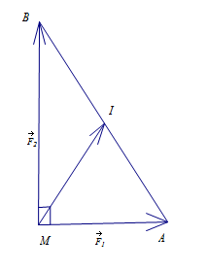

Cường độ lực tổng hợp của ( là trung điểm của ). Ta có suy ra .

**Câu 120.** Cho hai lực có điểm đặt tại và tạo với nhau góc . Cường độ lực tổng hợp của hai lực ấy bẳng bao nhiêu?

**A.** . **B.** . **C.** . **D.** .

**Lời giải**

**Chọn C**

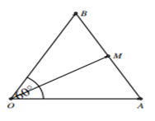

Giả sử lần lượt là hai vec tơ biểu diễn cho hai lực .

Gọi là trung điểm của .

Khi đó vec tơ biểu diễn lực tổng hợp của hai lực là: .

Nên cường độ lực tổng hợp của hai lực trên bằng .

Trong tam giác có và suy ra tam giác là tam giác đều.

Do đó .

Vậy cường độ lực tổng hợp của hai lực đã cho bằng

**Câu 121.** Cho hai lực có điểm đặt tại và tạo với nhau một góc . Cường độ lực tổng hợp của hai lực đó bằng bao nhiêu?

**A.** . **B.** . **C.** . **D.** .

**Lời giải**

**Chọn D**

Dựng hình bình hành như hình vẽ. Khi đó .

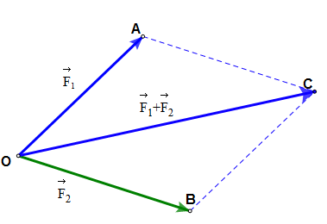

Do và nên đều.

Ta có:

**Câu 122.** Cho ba lực , và cùng tác động vào một vật tại điểm và làm vật đứng yên. Cho biết cường độ lực đều là và . Tìm cường độ và hướng của lực

**A.**  và ngược hướng với tia phân giác góc của tam giác .

**B.**  và cùng hướng với tia phân giác góc của tam giác .

**C.**  và cùng hướng với véc tơ .

**D.**  và cùng hướng với véc tơ .

**Lời giải**

**Chọn A**

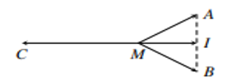

Gọi là trung điểm của . Khi đó là tia phân giác góc của tam giác . Do tam giác đều cạnh bằng nên .

Vì vật đứng yên nên .

Suy ra ngược hướng đồng thời .

**Câu 123.** Cho hai lực , cùng tác động vào một vật tại điểm cường độ hai lực và lần lượt là và . Biết . Tìm cường độ của lực tổng hợp tác động vào vật.

**A.** . **B.** . **C.** . **D.** .

**Lời giải**

**Chọn C**

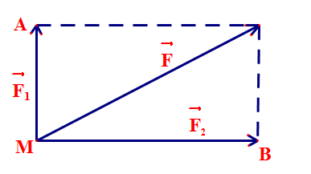

Ta có .

**Câu 124.** Cho hai lực , đều có cường độ là N và có cùng điểm đặt tại một điểm. Góc hợp bởi và bằng . Khi đó cường độ lực tổng hợp của hai lực và bằng

**A.**  N. **B.**  N. **C.**  N. **D.**  N.

**Lời giải**

**Chọn D**

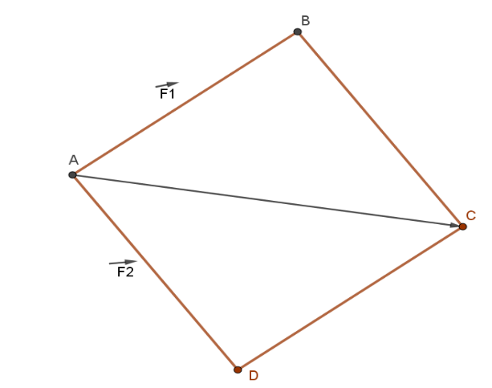

Ta có (quy tắc hình bình hành).

Vậy .

**Câu 125.** Một giá đỡ được gắn vào bức tường như hình vẽ. Tam giác vuông cân ở đỉnh . Người ta treo vào điểm một vật có trọng lượng . Khi đó lực tác động vào bức tường tại hai điểm và có cường độ lần lượt là



**A.**  và . **B.**  và .

**C.**  và . **D.**  và .

**Lời giải**

**Chọn A**

Cường độ lực tại bằng cường độ lực tại và bằng .

Cường độ lực tại bằng .

**Câu 126.** Có hai lực , cùng tác động vào một vật đứng tại điểm , biết hai lực , đều có cường độ là và chúng hợp với nhau một góc . Hỏi vật đó phải chịu một lực tổng hợp có cường độ bằng bao nhiêu?

**A.** . **B.** . **C.** . **D.** Đáp án khác.

**Lời giải**

**Chọn B**



Giả sử , .

Theo quy tắc hình bình hành, suy ra , như hình vẽ.

Ta có , , nên tam giác đều, suy ra .

Vậy .

**Câu 127.** Cho ba lực , , cùng tác động vào một vật tại điểm và vật đứng yên. Cho biết cường độ của , đều bằng và góc . Khi đó cường độ lực của là

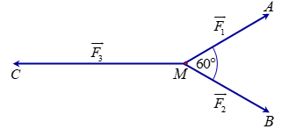

**A.** . **B.** . **C.** . **D.** .

**Lời giải**

**Chọn B**

Vật đứng yên nên ba lực đã cho cân bằng. Ta được .

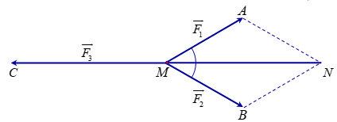

Dựng hình bình hành . Ta có .

Suy ra .

**Câu 128.** Cho hai lực cùng đặt vào điểm , có phương vuông góc với nhau và có cùng cường độ là . Hỏi hợp lực của hai lực có cường độ bao nhiêu ?

**A.** . **B.** . **C.** . **D.** .

**Lời giải**

**Chọn D**

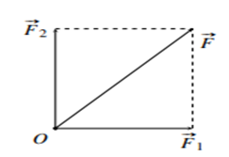

Gọi là hợp lực của hai lực .

Suy ra (qui tắc hình bình hành).

Vậy

**Câu 129.** Cho ba lực , , cùng tác động vào một vật tại điểm và vật đứng yên. Cho biết cường độ của , đều bằng N và góc . Tính cường độ của lực .

**A.** N. **B.** N. **C.** N. **D.** N.

**Lời giải**

**Chọn C**

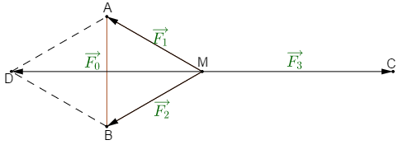

Gọi tổng hợp lực của và là .

Theo giả thiết ta có là hình thoi. Suy ra cường độ của bằng N.

Do vật đứng yên nên .

Vậy cường độ lực bằng cường độ của và bằng N.

**Câu 130.** Cho ba lực cùng tác động vào một vật tại điểm và vật đứng yên. Cho biết cường độ của đều bằng và . Khi đó cường độ lực của là

**A.** . **B.** . **C.** . **D.** .

**Lời giải**

**Chọn B**

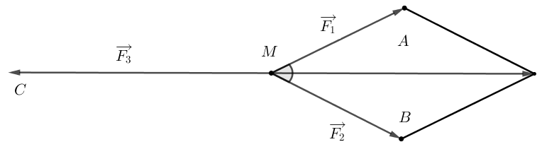

Vật đứng yên nên , do đó .

**Câu 131.** Chohailực cóđiểmđặttại vàtạovớinhaumộtgóc .Cườngđộlựctổnghợpcủahailực bằng

**A.** 200N. **B.** . **C.** . **D.** .

**Lờigiải**

**ChọnB**

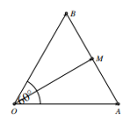

Giảsử lầnlượtlàhaivéc–tơchohailực .

Gọi làtrungđiểmcủađoạn .

Khiđóvéc–tơbiểudiễnlựctổnghợpcủahailực là .

Nêncườngđộtổnghợplựccủahailựctrênbằng .

Trongtamgiác có và .

Suyratamgiác làtamgiácđều.Dođó .

Cho ba lực , , cùng tác động vào một vật tại điểm và vật đứng yên. Cho biết cường độ của , đều bằng và góc . Khi đó cường độ của lực là

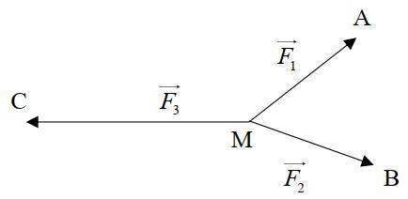

**A.** . **B.** . **C.** . **D.** .

**Lời giải**

**Chọn B**

Do vật đứng yên nên với là trung điểm của . Dễ thấy tam giác đều, cạnh là nên . Do đó , suy ra cường độ của lực là .

Vậy chọn **A**

**Câu 133.** Một chất điểm bị tác động bởi bốn lực lần lượt có hướng là Đông, Tây, Nam, Bắc và lần lượt có cường độ là . Tính cường độ của hợp lực tác động lên chất điểm nói trên.

**A.** . **B.** . **C.** . **D.** .

**Lời giải**

**Chọn C**

Ta có

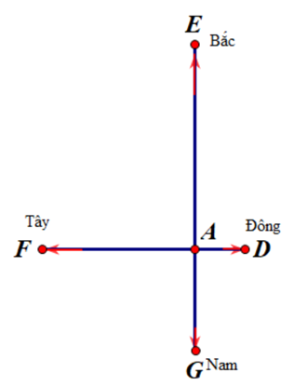 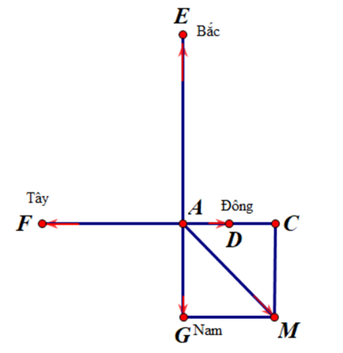

Đặt , khi đó hợp lực là

. Ta có . Vậy cường độ của hợp lực tác dụng lên chất điểm là .

**Câu 134.** Cho ba lực , , cùng tác động vào một vật tại điểm và vật đứng yên. Cho biết cường độ của , đều bằng và góc . Khi đó cường độ lực là

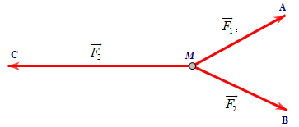

**A.** . **B.** . **C.** . **D.** .

**Lời giải**

**Chọn A**

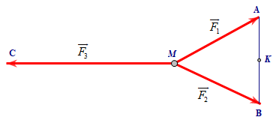

Theo đề: đều.

Nên .

Vì vật đứng yên nên .

**Câu 135.** Cho ba lực cùng tác dụng vào vật tại và vật đứng yên. Biết cường độ của các lực đều bằng 100N và góc bằng (hình vẽ). Khi đó cường độ của lực là

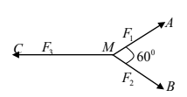

**A.** . **B.** . **C.** . **D.** .

**Lời giải**

**Chọn D**

Do vật đứng yên nên (1)

Gọi là trung điểm của thì .

Xét tam giác có và có một góc bằng nên tam giác đều.

Suy ra .

Vậy cường độ của lực là .

**Câu 136.** Cho hai lực cùng tác động vào một vật đứng tại điểm , biêt hai lực có cường độ là và chúng hợp với nhau một góc . Hỏi vật đó phải chịu một lực tổng hợp có cường độ bằng bao nhiêu?

**A.** . **B.** . **C.** . **D.** .

**Lời giải**

**Chọn B**

Giả sử , .

Theo quy tắc hình bình hành, suy ra , như hình vẽ.

Ta có , , nên tam giác đều, suy ra .

Vậy .

**Câu 137.** Cho ba lực cùng tác động vào một vật tại điểm và vật đứng yên. Cho biết cường độ của đều bằng và góc . Khi đó cường độ lực của là

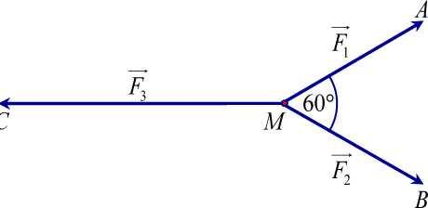

**A.** . **B.**   **C.** . **D.**

**Lời giải**

**Chọn A**

Vật đứng yên nên ba lực đã cho cân bằng. Ta được .

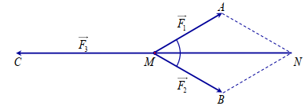

Dựng hình bình hành AMBN. Ta có . Suy ra .

Lại có là hình thoi cạnh , góc suy ra tam giác đều cạnh suy ra

Vậy .

**Câu 138.** Cho ba lực cùng tác dụng vào một vật tại điểm và vật đứng yên. Cho biết cường độ đều bằng và góc Khi đó cường độ lực là

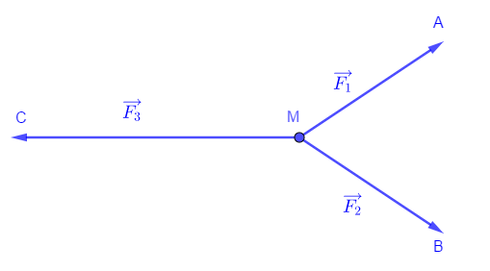

**A.** . **B.** . **C.** . **D.** .

**Lời giải**

**Chọn D**

Gọi là điểm sao cho là hình bình hành, do và MA=MB nên là hình thoi. Khi đó, theo quy tắc hình bình hành thì Do vật đứng yên nên lực cân bằng với hợp lực của hai lực hay

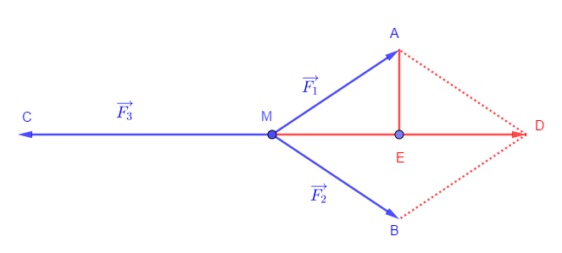

Gọi là trung điểm . Trong tam giác vuông , ta có:

Suy ra

Vậy cường độ lực là

**CÁC HỆ THỨC LƯỢNG TRONG TAM GIÁC**

**🗹 Dạng 08: Các bài toán thực tế**

**Câu 139.** Hai chiếc tàu thủy cùng xuất phát từ vị trí , đi thẳng theo hai hướng tạo với nhau một góc . Tàu thứ nhất chạy với tốc độ , tàu thứ hai chạy với tốc độ . Hỏi sau giờ hai tàu cách nhau bao nhiêu .

**A.** . **B.** . **C.** . **D.** .

**Lời giải**

**Chọn B**

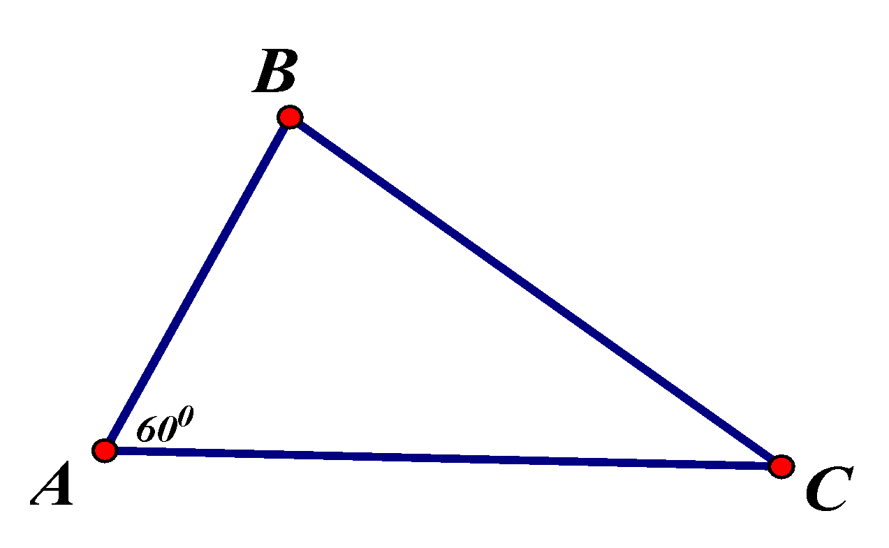

Gọi và lần lượt là hai vị trí mà tàu thứ nhất và tàu thứ hai tới được sau giờ.

Xét tam giác có: , , .

Áp dụng định lý cosin được:

.

Vậy sau giờ hai tàu cách nhau .

**Câu 140.** Khoảng cách từ đến không thể đo trực tiếp được vì phải đi qua một đầm lầy. Người ta xác định một điểm mà từ đó có thể nhìn được và dưới một góc . Biết rằng , . Khoảng cách bằng bao nhiêu?

**A.** . **B.** . **C.** . **D.** .

**Lời giải**

**Chọn A**

Ta có: .

**Câu 141.** Hai chiếc tàu thuỷ cùng xuất phát từ vị trí , đi thẳng theo hai hướng tạo với nhau một góc . Tàu thứ nhất chạy với tốc độ , tàu thứ hai chạy với tốc độ . Hỏi sau giờ hai tàu cách nhau bao nhiêu ?

**A.**   **B.**   **C.**   **D.**

**Lời giải**

**Chọn A**

Ta có: Sau quãng đường tàu thứ nhất chạy được là:

Sau quãng đường tàu thứ hai chạy được là:

Vậy sau hai tàu cách nhau là:

**Câu 142.** Một người quan sát đứng cách một cái tháp , nhìn thẳng cái tháp dưới một góc và được phân tích như trong hình. Chiều cao của tháp gần với số nào nhất?

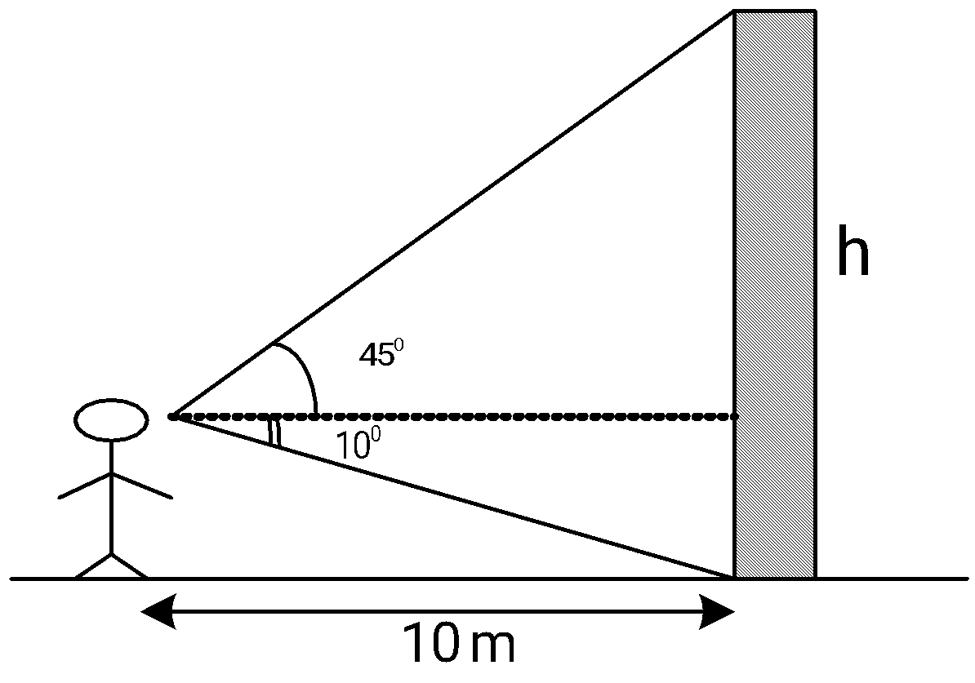

**A.** . **B.** . **C.** . **D.** .

**Lời giải**

**Chọn A**

Gọi lần lượt là độ dài cạnh đối diện góc .

(do tam giác vuông cân).

.

.

**Câu 143.**  Một máy bay trực thăng quan sát hai tàu và . Biết cách trực thăng km và cách trực thăng km. Góc nhìn từ trực thăng đến hai tàu là .

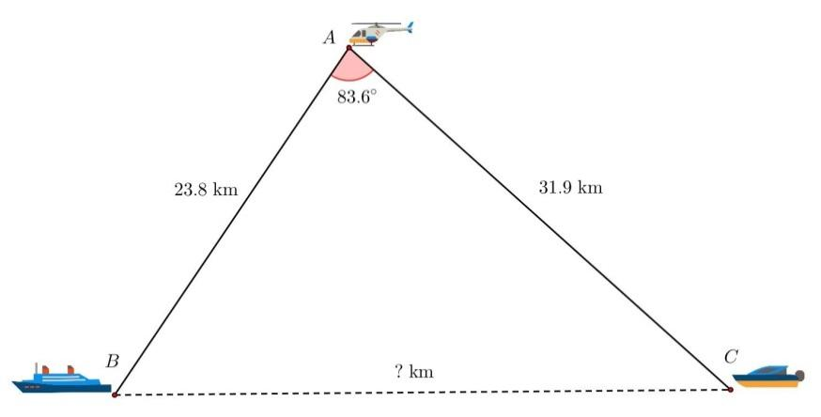

Hỏi hai chiếc tàu cách nhau một khoảng gần nhất với giá trị nào sau đây?

**A.** . **B.** . **C.** . **D.** .

**Lời giải**

**Chọn C**

Xét tam giác có .

Áp dụng định lý hàm số ta có

km.

Vậy hai chiếc tàu cách nhau một khoảng xấp xỉ km.

**Câu 144.** Khoảng cách từ điểm đến điểm không thể đo trực tiếp được vì phải qua một đầm lầy. Người ta xác định được một điểm mà từ đó có thể nhìn được và dưới một góc . Biết . Tính khoảng cách từ đến .

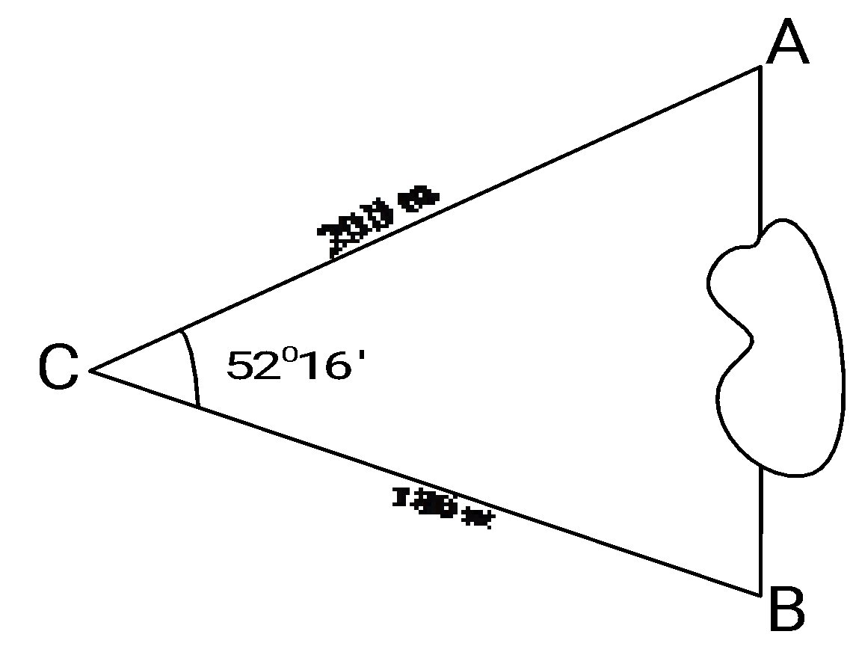

**A.** . **B.** . **C.** . **D.** .

**Lời giải**

**Chọn B**

.

**Câu 145.** Khoảng cách từ đến không thể đo trực tiếp vì phải qua một đầm lầy nên người ta làm như sau. Xác định một điểm có khoảng cách là và đo được góc . Hãy tính khoảng cách biết rằng bằng .

**A.** . **B.** . **C.** . **D.** .

**Lời giải**

**Chọn B**

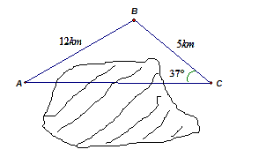

Áp dụng đinh lí Côsin ta có:

Vậy .

**Câu 146.** Khoảng cách từ đến không thể đo trực tiếp được vì phải qua một đầm lầy. Người ta xác định được một điểm mà từ đó có thể nhìn được và dưới một góc . Biết , . Khoảng cách bằng bao nhiêu?

**A.** . **B.** . **C.** . **D.** .

**Lời giải**

**Chọn A**

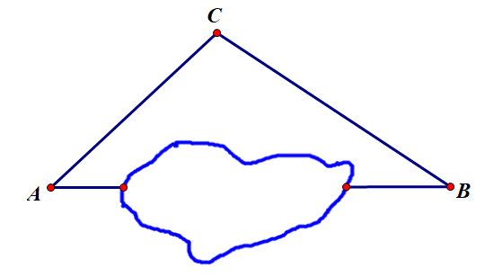

.

**Câu 147.** Trên ngọn đồi có một cái tháp cao (hình vẽ). Đỉnh tháp và chân tháp lần lượt nhìn điểm ở chân đồi dưới các góc tương ứng bằng và so với phương thẳng đứng. Tính chiều cao của ngọn đồi

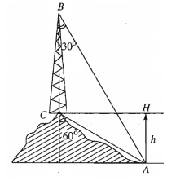

**A.** . **B.** . **C.** . **D.** .

**Lời giải**

**Chọn C**

Từ giả thiết suy ra: . Do đó, tam giác cân tại

.

Trong tam giác vuông : .

**Câu 148.** Hai chiếc xe cùng xuất phát ở vị trí A, đi theo hai hướng tạo với nhau một góc . Xe thứ nhất chạy với tốc độ , xe thứ hai chạy với tốc độ . Hỏi sau 1h, khoảng cách giữa 2 xe là:

**A.** . **B.** . **C.** . **D.** .

**Lời giải**

**Chọn A**

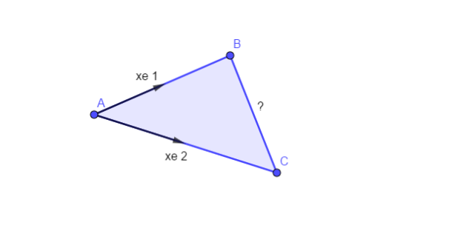

Trong 1h, xe 1 đi được quãng đường là

Trong 1h, xe 2 đi được quãng đường là

Sau 1h khoảng cách giữa 2 xe là : .

**Câu 149.** Từ vị trí người ta quan sát một cây cao.

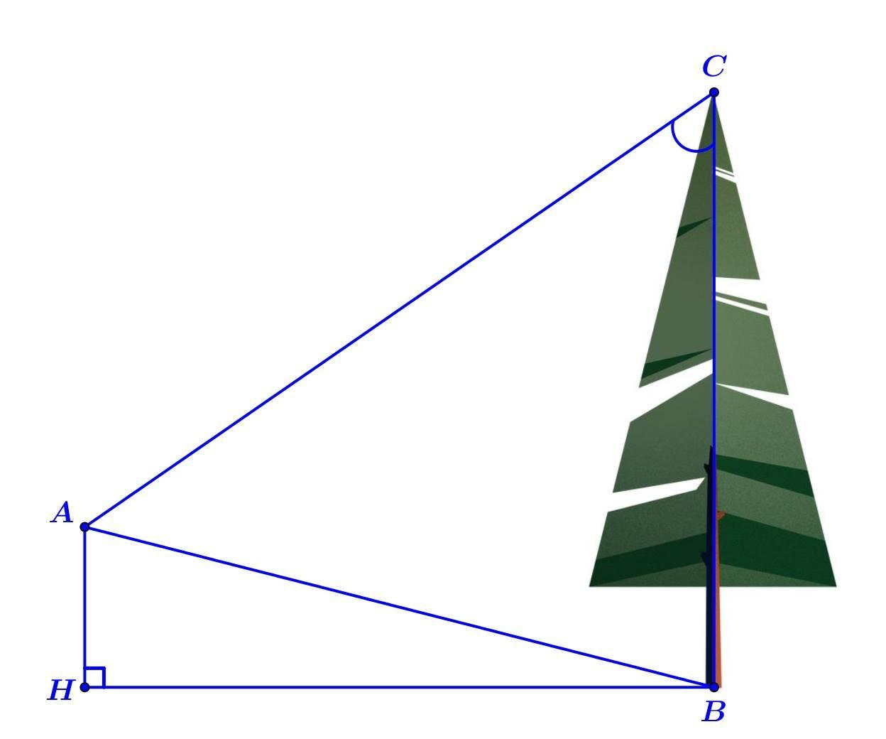

Biết , , . Khi đó chiều cao của cây (làm tròn đến hàng phần mười) bằng

**A.** . **B.** . **C.** . **D.** .

**Lời giải**

**Chọn C**

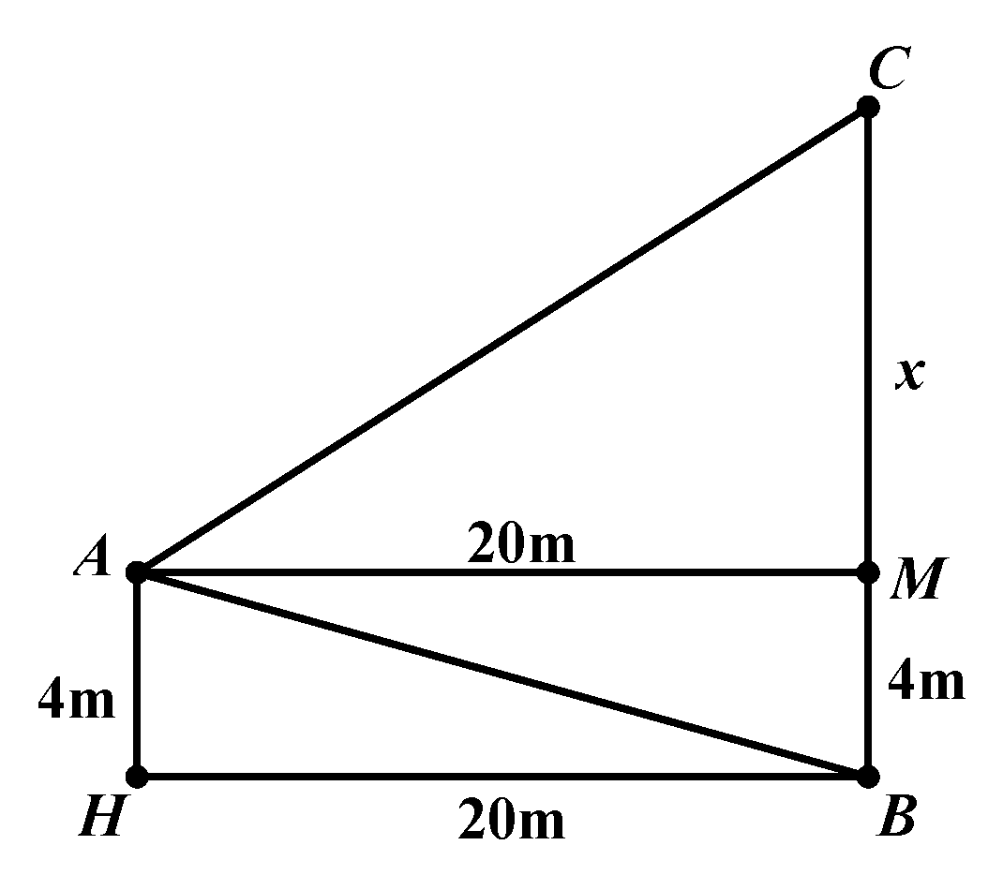

Vì tam giác vuông tại nên ta có .

Kẻ . Khi đó , và tam giác vuông tại . Suy ra .

Áp dụng định lý sin cho tam giác , ta có

.

Đặt , khi đó ta được

. Suy ra

Vậy chiều cao của cây bằng

**Cách 2 (Tính gần đúng chiều cao của cây)**

Vì tam giác vuông tại nên ta có .

Ta có .

Áp dụng định lý sin cho tam giác , ta có

.

Suy ra .

**Câu 150.** Từ hai điểm và trên mặt đất người ta nhìn thấy đỉnh và chân của tháp dưới các góc nhìn là và so với phương nằm ngang. Biết tháp cao . Khoảng cách gần đúng bằng

**A.** . **B.** . **C.** . **D.** .

**Lời giải**

**Chọn B**

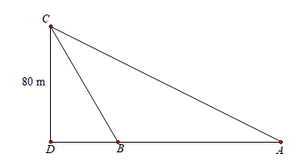

Ta có: , nên

.

Áp dụng định lí sin trong tam giác ta có .

**Câu 151.** Từ hai vị trí và của một tòa nhà, người ta quan sát đỉnh của ngọn núi. Biết rằng độ cao , phương nhìn tạo với phương nằm ngang góc , phương nhìn tạo với phương nằm ngang góc .

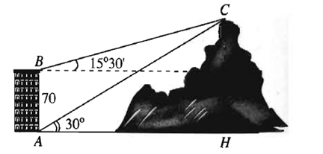

Ngọn núi đó có độ cao so với mặt đất gần nhất với giá trị nào sau đây?

**A.** . **B.** . **C.** . **D.** .

**Lời giải**:

**Chọn D**

Từ giả thiết, ta suy ra tam giác có và .

Khi đó .

Theo định lí sin, ta có hay .

Do đó .

Gọi là khoảng cách từ đến mặt đất. Tam giác vuông có cạnh đối diện với góc nên .

Vậy ngọn núi cao khoảng .

**Câu 152.** Muốn đo chiều cao của tháp chàm Por Klong Garai ở Ninh Thuận người ta lấy hai điểm và trên mặt đất có khoảng cách cùng thẳng hàng với chân của tháp để đặt hai giác kế. Chân của giác kế có chiều cao . Gọi là đỉnh tháp và hai điểm , cùng thẳng hàng với thuộc chiều cao của tháp. Người ta đo được góc và . Tính chiều cao của tháp.

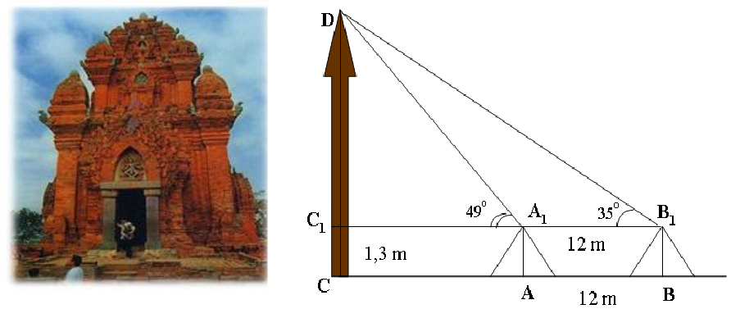

**A.** . **B.** . **C.** . **D.** .

**Lời giải**

**Chọn B**

Ta có ; , nên .

Xét tam giác , có .

Xét tam giác vuông tại , có

.

**Câu 153.** Giả sử là chiều cao của tháp trong đó là chân tháp. Chọn hai điểm trên mặt đất sao cho ba điểm và thẳng hàng. Ta đo được , .

Chiều cao của tháp gần với giá trị nào sau đây?

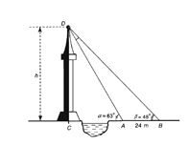

**A.** . **B.** . **C.** . **D.** .

**Lời giải**

**Chọn D**

Áp dụng định lí sin vào tam giác ta có

Ta có nên

Do đó

Trong tam giác vuông có

**Câu 154.** Để đo khoảng cách từ một điểm trên bờ sông đến gốc cây trên cù lao giữa sông, người ta chọn một điểm cùng ở trên bờ với sao cho từ và có thể nhìn thấy điểm . Ta đo được khoảng cách , và .Vậy sau khi đo đạc và tính toán được khoảng cách gần nhất với giá trị nào sau đây?

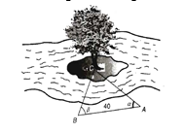

**A.** . **B.** . **C.** . **D.** .

**Lời giải**

**Chọn D**

Áp dụng định lí sin vào tam giác ta có

Vì nên

**Câu 155.** Xác định chiều cao của một tháp mà không cần lên đỉnh của tháp. Đặt kế giác thẳng đứng cách chân tháp một khoảng , giả sử chiều cao của giác kế là .Quay thanh giác kế sao cho khi ngắm theo thanh ta nhình thấy đỉnh của tháp. Đọc trên giác kế số đo của góc . Chiều cao của ngọn tháp gần với giá trị nào sau đây:

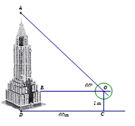

**A.** . **B.** . **C.** . **D.** .

**Lời giải**

**Chọn C**

Tam giác vuông tại có

Vậy chiếu cao của ngọn tháp là

**Câu 156.** Trong khi khai quật một ngôi mộ cổ, các nhà khảo cổ học tìm được một chiếc đĩa cổ hình tròn bị vỡ, các nhà khảo cổ lấy 3 điểm trên chiếc đĩa như hình vẽ và tiến hành đo đạc thu được kết quả ; ; .

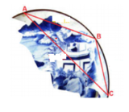

Bán kính của chiếc đĩa này (*kết quả làm tròn đến hai chữ số sau dấu phẩy*).

**A.** . **B.** .  **C.** . **D.** .

**Lời giải**

**Chọn D**



Đặt và gọi là bán kính chiếc đĩa.

Ta có diện tích tam giác là

với .

Lại có .

Suy ra

**Câu 157.** Nhà bác An có một khoảng đất trống phía trước nhà là nửa đường tròn bán kính , bác muốn trồng hoa trên diện tích là hình chữ nhật nội tiếp trong nửa đường tròn sao cho một cạnh của hình chữ nhật nằm dọc theo đường kính của đường tròn. Tính diện tích lớn nhất của mảnh đất trồng hoa.

**A.** . **B.** . **C.** . **D.** .

**Lời giải**

**Chọn D**

Giả sử khoảng đất được mô phỏng như hình vẽ. Mảnh vườn trồng hoa là .

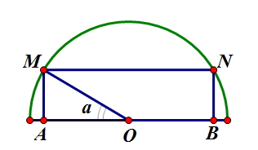

Khi đó .

Gọi . Ta có và .

Diện tích mảnh đất trồng hoa là .

Vậy diện tích mảnh đất trồng hoa lớn nhất bằng khi .

**Câu 158.** Trên nóc một tòa nhà có một cột ăng-ten cao . Từ vị trí quan sát cao so với mặt đất, có thể nhìn thấy đỉnh và chân của cột ăng-ten dưới góc và so với phương nằm ngang.

Chiều cao của tòa nhà gần nhất với giá trị nào sau đây?

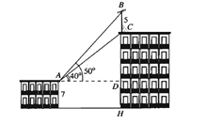

**A.** . **B.** . **C.** . **D.** .

**Lời giải**

**Chọn C**

Từ hình vẽ, suy ra và .

Áp dụng định lí sin trong tam giác , ta có .Trong tam giác vuông , ta có Vậy

**------------- HẾT -------------**